 | 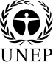 | CBD
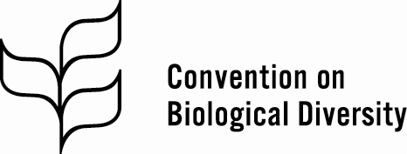 |  |  |  | Distr.  GENERAL  CBD/SBI/2/INF/10  7 May 2018  ENGLISH/SPANISH ONLY
SUBSIDIARY BODY ON IMPLEMENTATION
Second meeting
Montreal, Canada, 9-13 July 2018
Item 3 of the provisional agenda*

COMPILATION of views and information received on THE Progress towards Aichi Biodiversity Target 18 on traditional knowledge and customary sustainable use of biodiversity
Note by the Executive Secretary

INTRODUCTION
- As requested by the Conference of the Parties in paragraphs 22 of decision XIII/1, the Executive Secretary is circulating herewith, for the information of participants in the second meeting of the Subsidiary Body on Implementation, a compilation of views and comments submitted to the Secretariat regarding the progress towards Aichi Biodiversity Target 18 on traditional knowledge and customary sustainable use of biodiversity, to assist the Subsidiary Body in its discussions.
- Submissions were received from: Bolivia; Brazil; Iraq; Mexico; New Zealand; Sweden; Venezuela; Global Forest Coalition (GFC) and Community Conservation Resilience Initiative (CCRI); Global Support Initiative for Indigenous Peoples and Community-Conserved Territories and Areas (ICCA-GSI); Swedish Association for Transhumance and Pastoralism; Family Farmers' Association and Forest People Programme. Submissions have been reproduced in the form and languages in which they were provided to the Secretariat.

Content
A. Submission from Parties 3
Bolivia 3
Brazil 6
Iraq 7
Mexico 7
New Zealand 10
Sweden 12
Venezuela 15
B. Submission from relevant organizations 17
Global Forest Coalition (GFC) and Community Conservation Resilience Initiative (CCRI) 17
Global Support Initiative for Indigenous Peoples and Community-Conserved Territories and Areas (ICCA-GSI) 23
Swedish Association for Transhumance and Pastoralism 25
Family Farmers' Association 27
Forest People Programme 29

SUBMISSIONS

Submission from Parties

Bolivia
SUBMISSION

Progreso en la Implementación del Programa de Trabajo del
Artículo 8(j) y Disposiciones Conexas
Contribuciones para la Segunda Reunión del Órgano Subsidiario de Implementación
del Convenio sobre la Diversidad Biológica
Enero 2018
I ANTECEDENTES

El Convenio sobre Diversidad Biológica mediante notificación REF.:SCBD/SPS/DC/VN/JS/VF/jh/86963 de fecha 8 de noviembre 2017, solicita contribuciones respecto al “Progreso en la implementación del Programa de Trabajo del Artículo 8(j) y Disposiciones Conexas” para la Segunda Reunión del Órgano Subsidiario de Implementación del Convenio sobre la Diversidad Biológica. Con base a la Decisión XII/12 B y su Anexo, la solicitud se enfoca a proveer perspectivas e información respecto al avance de la Meta 18 de Aichi para la Biodiversidad, sobre conocimientos tradicionales y utilización consuetudinaria sostenible de la diversidad biológica, incluyendo varios elementos como la implementación del plan de acción sobre este tema.

La Meta 18 de Aichi para la Biodiversidad, indica “Para el 2020, se respetan los conocimientos, las innovaciones y las prácticas tradicionales de las comunidades indígenas y locales pertinentes para la conservación y la utilización sostenible de la diversidad biológica, y su uso consuetudinario de los recursos biológicos. Sujeto a la legislación nacional y a las obligaciones internacionales pertinentes, y se integran plenamente y reflejan en la aplicación del Convenio con la participación plena y efectiva de las comunidades indígenas y locales en todos los niveles pertinentes.”

II POLÍTICAS E INICIATIVAS QUE CONTRIBUYEN AL ALCANCE DE LA META 18
DE AICHI PARA LA BIODIVERSIDAD
Con base a lo mencionado previamente, se señalan algunas políticas e iniciativas del Estado Plurinacional de Bolivia que contribuyen a la implementación de las orientaciones para posibles acciones sobre la utilización consuetudinaria sostenible de la diversidad biológica en el marco del Convenio sobre Diversidad Biológica.
2.1 Respecto a la Tarea 1: Incorporar prácticas o políticas de utilización consuetudinaria sostenible, según proceda, con la participación plena y efectiva de las comunidades indígenas y locales, en las estrategias y planes de acción nacionales en materia de biodiversidad, como forma estratégica de preservar los valores bioculturales y lograr el bienestar humano, e informar al
respecto en los informes nacionales.

En el marco normativo del Estado Plurinacional de Bolivia, los siguientes instrumentos
incluyen los elementos esenciales de la Meta 18 de Aichi para la Biodiversidad:
- Constitución Política del Estado (CPE). La máxima norma boliviana destina un capítulo a los Derechos de las Naciones y Pueblos Indígena Originario Campesinos que indican, entre otros, el respecto y promoción de los saberes y conocimientos tradicionales (incluyendo la medicina tradicional), y el vivir en un medioambiente sano, con manejo y aprovechamiento adecuado de los ecosistemas. Respecto al
Derecho a la Salud y a la Seguridad Social, incluye como parte del sistema de salud a la medicina tradicional de las naciones y pueblos indígena originario campesinos, lo cual inherentemente contempla los conocimientos tradicionales de uso consuetudinario de la biodiversidad. En este tema, se especifica la preservación y promoción de estos últimos como responsabilidades del Estado.
- Ley No 300 Ley Marco de la Madre Tierra y Desarrollo Integral para Vivir Bien.
Esta Ley reconoce como parte de sus principios (Capítulo II, Artículo 4), el “diálogo de saberes” (complementariedad entre los saberes y conocimientos tradicionales y las ciencias) como uno de los principios fundamentales para el desarrollo integral en armonía y equilibro con la Madre Tierra, de manera tal que se garantice “la continuidad de la capacidad de regeneración de los componentes y sistemas de vida de la misma, recuperando y fortaleciendo los saberes locales y conocimientos ancestrales” (Art. 4.17). En este contexto, una de las responsabilidades del Estado es promover el manejo integral y sustentable de los componentes, zonas y sistemas de vida mediante la gestión territorial integral y sustentable de los territorios de las naciones y pueblos indígenas mediante, inter alia, saberes y conocimientos tradicionales (Art. 16.6). Complementariamente, en el marco de mecanismo de adaptación al cambio climático para Vivir Bien, se considera el apoyo y la articulación de diversos instrumentos y procesos como el diálogo de saberes y conocimientos tradicionales (Art. 56.3).
Respecto a los temas mencionados, se aclara que la normativa boliviana tiene la perspectiva de, entre otros: (i) “sistemas de vida” en lugar de “medios de vida” por ser un concepto más amplio que involucra las múltiples dimensiones del desarrollo integral, y (ii) conservación, regeneración y restauración de las “funciones ecosistémicas” en lugar de “servicios ecosistémicos”. Ello para evitar la instrumentalización de los componentes y sistemas de la Madre Tierra y la mercantilización de sus procesos. La visión de “sistemas de vida” se incorpora en la Ley No 777 del Sistema de Planificación Integral del Estado, y ésta junto con la perspectiva de “diálogo de saberes” y “funciones ecosistémicas”, en el Plan de Desarrollo Económico Social en el Marco del Desarrollo Integral para Vivir Bien 2016- 2020.

De manera complementaria, la Ley Nº 300 establece condiciones ineludibles para “[…] la participación plena y efectiva de las comunidades indígenas y locales en todos los niveles pertinentes” en los ámbitos del Desarrollo Integral para el Vivir Bien en consonancia con la Ley de Derechos de la Madre Tierra (establecidos a través de la Ley Nº 071). En este marco: (i) ratifica como parte de los principios de construcción del desarrollo integral para Vivir Bien, la “Compatibilidad y complementariedad de Derecho, obligaciones y deberes”, incluyendo los “derechos colectivos e individuales de las naciones y pueblos indígena originario campesinos, comunidades interculturales y afrobolivianas” (Art.4.1.b); y (ii) la “Participación Plural […] para la defensa de los derechos de la Madre Tierra” haciendo uso de “procedimientos consensuados, democráticos con participación amplia en sus diversas formas” (Art.4.9).
- Ley No 144 de Revolución Productiva Comunitaria Agropecuaria. En el marco de la Política de Protección de Recursos Genéticos Naturales, se menciona que el Estado desarrollará acciones para la conservación del patrimonio de los recursos genéticos, cuidando por “la distribución justa y equitativa de los beneficios derivados para la protección de los conocimientos tradicionales y saberes ancestrales” (Art.
15.1).

2.2 Respecto a la Tarea 2: Promover y fortalecer iniciativas comunitarias que apoyen y contribuyan a la aplicación del artículo 10 c) y fomenten la utilización consuetudinaria sostenible de la diversidad biológica; y colaborar con las comunidades indígenas y locales en actividades conjuntas tendientes a lograr una mayor aplicación del artículo 10 c)

Las siguientes, son iniciativas realizadas por la Dirección General de Biodiversidad y Áreas Protegidas (DGBAP) del Viceministerio de Medio Ambiente, Biodiversidad, Cambios Climáticos y de Gestión y Desarrollo Forestal (VMABCCGDF), del Ministerio de Medio Ambiente y Agua del Estado Plurinacional de Bolivia.
- En el marco de la elaboración de la ESTRATEGIA NACIONAL DE BIODIVERSIDAD Y SU PLAN DE ACCIÓN, en la gestión 2017 se han desarrollado tres talleres con organizaciones sociales orgánicas de pueblos indígena originario campesinos: la Confederación de Pueblos Indígenas de Bolivia, (CIDOB); el Consejo Nacional de Ayllus y Markas del Qollasuyo (CONAMAQ); y la Asamblea del Pueblo Guaraní (APG). Entre las conclusiones de dichos talleres sobresale la indicación de la necesidad sobre: (i) Investigación para la conservación y gestión integral sustentable de la biodiversidad manejada por los pueblos indígena originario campesinos y afrodescendientes; (ii) mayor consistencia en la normativa sobre el acceso y usos de la biodiversidad al fin de efectivizar su conservación y gestión integral sustentable; (iii) conservación, revalorización y promoción del conocimiento tradicional relacionado a la biodiversidad. Adicionalmente se puso de manifiesto el riesgo que implica la continua y creciente migración campo – ciudad hacia urbes dentro y fuera del país especialmente de jóvenes hombres y en menor proporción mujeres, por su impacto en la degradación de los tejidos sociales y la consecuente pérdida del conocimiento tradicional e innovaciones de los pueblos indígena originario campesinos.

- Mediante el PROYECTO CONSERVACIÓN Y USO SOSTENIBLE DE LA TIERRA y ECOSISTEMAS VERTICALES ANDINOS (Proyecto EVAS), se han sistematizado los conocimientos tradicionales y uso consuetudinario sustentable de la biodiversidad, el suelo y el agua, a través de las publicaciones: (i) “Nuestros saberes. Nuestro futuro. Prácticas y saberes de Ayllus y Markas del norte de Potosí y de sudeste de Oruro”. (ii) Agrobiodiversidad en Ecosistemas Verticales Andinos (Suni, Chaupiraña y Likina). Sistemas Productivos, Técnicas de Manejo y Indicadores Agrícolas de 10 Ayllus del Norte de Potosí y 3 Markas del Sudoeste de Oruro”. (iii) “La biodiversidad de los Ayllus del Norte de Potosí y Sudeste de Oruro, Bolivia: Conocimiento actual, usos y potencialidades”. Adicionalmente, en el marco del mismo
Proyecto, se han designado familias indígena originarias como guardianas de biodiversidad por incluir en sus sistemas productivos una alta diversidad de especies agrícolas.
- El PROYECTO CONSERVACIÓN Y USO SOSTENIBLE DE LA AGROBIODIVERSIDAD PARA MEJORAR LA NUTRICIÓN HUMANA EN CINCO MACROECOREGIONES, da seguimiento al Proyecto EVAS, especialmente respecto a la designación y apoyo de familias indígena originarias como guardianas de biodiversidad. Complementariamente incluye la promoción del valor nutritivo de especies nativas y locales mediante actividades que aplican el diálogo de saberes (científico y tradicional) y el fomento del consumo de las mismas.
- Diseño del SISTEMA PLURINACIONAL DE ÁREAS PROTEGIDAS Y ECOSISTEMAS ESTRATÉGICOS (SPAP-ECOS) en el 2017, el cual reorienta el enfoque de la conservación de las áreas protegidas hacia la gestión integral sustentable, con base – entre otros – a los conocimientos tradicionales y el uso consuetudinario sustentable de la biodiversidad de los pueblos indígena originario campesinos que las habitan. Ello con el propósito de reducir la pobreza.
- En el año 2015 y parte del 2016, se realizó una experiencia piloto con la Federación Sindical Única de Comunidades Campesinas de Tarija para la elaboración de un “Protocolo Comunitario para Proteger los Conocimientos Tradicionales y Saberes Ancestrales Asociados a los Recursos Genéticos y la Biodiversidad” en el marco del PROYECTO FORTALECIMIENTO DE LAS COMUNIDADES INDÍGENAS A TRAVÉS DE LA ELABORACIÓN DE PROTOCOLOS COMUNITARIOS. Dicho protocolo tiene por objetivo fortalecer la democracia participativa, representativa y comunitaria como “mecanismo de protección y valoración de los conocimientos tradicionales y saberes ancestrales asociados a los recursos genéticos y la biodiversidad, de las comunidades indígena originario campesinos” (Art. 1). La experiencia adquirida será implementada y ajustada a través del proyecto: CONSERVACIÓN Y MANEJO SOSTENIBLE DE LA AGROBIODIVERSIDAD PARA MEJORAR LA NUTRICIÓN HUMANA EN CINCO MACROREGIONES, con las comunidades indígenas Guaraní del Chaco Boliviano.

III COMENTARIOS FINALES
La normativa del Estado Plurinacional de Bolivia provee el marco jurídico para la inclusión integral de los conocimientos tradicionales y uso consuetudinario sustentable de la biodiversidad en diferentes esferas, desde el ejercicio derecho intrínseco a su conservación, hasta la inclusión en la planificación nacional del desarrollo integral sustentable para alcanzar el Vivir Bien.
Las actuales iniciativas en la temática, aspiran a construir sobre los avances de proyectos previos y sus lecciones aprendidas. Los desafíos actuales y enfrente son paulatinamente trabajados con la participación e involucramiento de los actores sociales (especialmente pueblos indígena originario campesinos). Los logros en la implementación del Artículo 8(j) y Meta 18 Aichi de para la Biodiversidad, serán reportados con mayor detalle en la Estrategia Nacional de Biodiversidad y su Plan de Acción, y en el Sexto Informe Nacional de Implementación del Convenio sobre Diversidad Biológica.
--- /// ---

Brazil
SUBMISSION

Submission of information on Progress on Implementation of the Programme of Work for Article 8(j) and related provisions: Request for contributions to the second meeting of the Subsidiary Body on Implementation of the Convention on Biological Diversity

The new Brazilian National Biodiversity Strategy and Action Plan (NBSAP) was finalized in December 2017. The broad process of discussion and consultation in the search for consensus for the definition of the National Biodiversity Targets 2011-2020 began in 2011 and includes important steps such as Dialogues on Biodiversity, Subsidies for a Governmental Plan of Action for the Conservation and Sustainable Use of Biodiversity, and the creation of the Brazilian Panel on Biodiversity - PainelBio.
The Brazilian NBSAP has a strong participatory and collaborative characteristic in its process to prepare and implement the strategy through the adherence of the various sectors of society (MMA and its agencies; other ministries and their agencies; state and local governments; representatives from academia, civil society and private sector). The institutions engaged in the NBSAP contributed to the construction of the text and preparation of the action plan, thus materializing the commitment to the implementation of actions that contribute to the conservation and sustainable use of biodiversity, considering the equitable sharing of benefits arising from the use of biological resources, socio-cultural aspects, gender equality and valuation of traditional knowledge.
The NBSAP had the contribution of 66 institutions, of which 52 contributed to its action plan, composed of 721 actions distributed throughout the 20 National Biodiversity Targets. Target 18, specifically, is composed of 28 actions from 12 institutions that can be subdivided into three parts:
- 8 actions for part 1: Traditional knowledge, innovations and practices of indigenous peoples, family rural producers and traditional communities relevant for the conservation and sustainable use of biodiversity, and their customary use of biological resources, are respected, in accordance with their uses, customs and traditions, national legislation and relevant international commitments...

- 10 actions for part 2: ... and fully integrated and reflected in the implementation of the CBD...

- 8 actions for part 3: ... with the full and effective participation of indigenous peoples, family rural producers and traditional communities, at all relevant levels.
Two actions address all parts of the target.
The complete document is available on the Ministry's website through the links:
https://drive.google.com/open?id=15I0DBVQf9OL9OExTSjLTwFHTplrew9dl and http://www.mma.gov.br/epanb.

Iraq
SUBMISSION
Types of Traditional Knowledge in the Marshlands in Southern Iraq
(Basrah / Missan / Dhi Qar)
Iraq provided a submission with detailed information on the types of traditional knowledge in the marshlands of southern Iraq.
The submission may be accessed here.

Mexico
SUBMISSION
- En puntos de vista e información sobre los progresos hacia la meta 18, el CT y el uso consuetudinario sostenible de la biodiversidad

La elaboración de la Estrategia Nacional sobre Biodiversidad de México y su Plan de Acción 2016 – 2030 (ENBioMex) fue un proceso continuo de participación de diversos sectores de la sociedad (academia, organizaciones de la sociedad civil, sector social y privado, así como pueblos y comunidades indígenas) y los tres órdenes de gobierno (federal, estatal y municipal), en los talleres, reuniones y la consulta pública vía internet que se realizaron para la revisión y enriquecimiento del documento.

La ENBioMex prevé en 4 de sus 6 ejes estratégicos líneas de acción ligadas al logro de la Meta 18 de Aichi, en concordancia con la Agenda 2030 y sus Objetivos de Desarrollo Sostenible, y las propias Metas Nacionales establecidas en la ENBioMex.

México avanza en la consecución de la Meta 18 de Aichi a través de las siguientes actividades:

En el marco del Programa de Derechos Indígenas a cargo de la Comisión Nacional para el Desarrollo de los Pueblos Indígenas, se apoya a proyectos para el ejercicio de los derechos de la población indígena, que incluye el desarrollo de capacidades en materia del Protocolo de Nagoya. En 2018 se continuará con este esfuerzo por lo que se ha convocado a instituciones académicas y asociaciones civiles para presentar sus propuestas en beneficio de la población indígena.

Por su parte, mediante el Proyecto Gobernanza de la Biodiversidad (PGB), a lo largo de cinco años (2013-2017) se obtuvieron los siguientes resultados:

- Se apoyaron proyectos que buscaban fortalecer la gobernanza de los pueblos y comunidades relacionada con el uso sostenible de sus recursos biológicos y la distribución justa y equitativa de los beneficios derivados de su uso.

- Se realizaron estudios sobre la visión de las comunidades y pueblos sobre el consentimiento fundamentado previo, sobre el uso y protección del conocimiento tradicional asociado a los recursos biológicos, y distribución de beneficios, entre otros. La intención es que estas experiencias puedan replicarse en todo el territorio nacional y sirvan como ejemplo para quienes apenas comienzan a acercarse a estos temas.

- Se elaboraron las siguientes publicaciones: a) Guía de facilitación de normas y protocolos comunitarios para la gobernanza de la Biodiversidad, b) Cuadernillo de divulgación 1, Conocimiento tradicional asociado a los recursos biológicos, c) Cuadernillo de divulgación 2, Protocolos comunitarios, biodiversidad y conocimiento tradicional, d) Cuadernillo de divulgación 3, Consentimiento libre, previo e informado, y condiciones mutuamente acordadas y, e) Tarjetas sobre derechos de los pueblos y comunidades indígenas de México. Éstas y otras publicaciones están disponibles en http://gobernanzabiodiversidad.mx/ y en el Clearing House del Protocolo de Nagoya como registros de referencia.

En 2018, el Gobierno de México será coorganizador del “Taller Regional de Capacitación para la región de América Latina y el Caribe sobre medidas nacionales sobre Conocimientos Tradicionales para alcanzar la Meta 18 y contribuir a la Meta 16 del Plan Estratégico sobre Biodiversidad 2011-2020”, cuyo objetivo es capacitar a formadores de organizaciones de pueblos indígenas y comunidades locales para desarrollar planes de acción para el conocimiento tradicional para cumplir con la implementación del artículo 8 j) del Convenio sobre la Diversidad Biológica, el Protocolo de Nagoya en cuanto al conocimiento tradicional asociado a los recursos genéticos y la participación justa y equitativa en los beneficios derivados de su utilización y las Metas de Aichi 18 (conocimiento tradicional) y 16 (Protocolo de Nagoya) del Plan Estratégico para la Diversidad Biológica 2011-2020.

Con el fin de avanzar en el cumplimiento de la Meta 16 de Aichi, y por lo tanto en la implementación del Protocolo de Nagoya, a través del Proyecto GEF 5738-PNUD-SEMARNAT “Fortalecimiento de las Capacidades Nacionales para la implementación del Protocolo de Nagoya sobre acceso a los recursos genéticos y participación justa y equitativa en los beneficios derivados de su utilización del Convenio sobre la Diversidad Biológica”, se desarrollarán algunas actividades que pueden coadyuvar al cumplimiento de la Meta 18 de Aichi. A continuación, se proporcionan algunos ejemplos:

- Creación de capacidades en usuarios de recursos genéticos, propiciando el desarrollo de guías voluntarias para diversos sectores, incluyendo al sector académico.
- Capacitación a pueblos indígenas y comunidades locales sobre los contenidos del Protocolo de Nagoya, a través de consultorías que apoyen a las comunidades en el desarrollo de sus protocolos bioculturales, incluyendo medidas para la obtención del consentimiento fundamentado previo y las capacidades para la negociación de las condiciones mutuamente acordadas.
- Una consultoría sobre conocimientos, actitudes y prácticas sobre el Protocolo de Nagoya, que sirva de base para el desarrollo de una estrategia de comunicación que permita concientizar efectivamente a los diversos actores en el Protocolo de Nagoya sobre los contenidos, importancia y alcance del tratado.
- Sensibilización a diversos actores clave en la implementación del Protocolo de Nagoya, con miras a la creación de líneas presupuestarias específicas para las dependencias del Gobierno Federal con atribuciones en la materia.
Participación de pueblos y comunidades indígenas en el manejo de Áreas Naturales Protegidas (ANP)

Para el manejo y administración de las áreas naturales protegidas, es posible constituir en términos del Reglamento de la Ley General del Equilibrio Ecológico y Protección al Ambiente en materia de Áreas Naturales Protegidas (artículo 17) Consejos Asesores, que tendrán por objeto asesorar y apoyar a los directores de las áreas protegidas.

El Consejo Asesor está integrado por diversos representantes gubernamentales y sociales, entre éstos, de organizaciones sociales, ejidos y comunidades, propietarios y poseedores y, en general, es posible la participación de todas aquellas personas vinculadas con el uso, aprovechamiento o conservación de los recursos naturales del área natural protegida (artículo 20).

Dentro de las principales funciones del Consejo Asesor se encuentran las de proponer medidas específicas para mejorar la capacidad de gestión en las tareas de conservación y protección del área; participar en la elaboración del programa de manejo del área natural protegida y, en la evaluación de su aplicación; promover la participación social en las actividades de conservación y restauración del área y sus zonas de influencia, en coordinación con la Dirección del área natural protegida; opinar sobre la instrumentación de los proyectos que se realicen en el área natural protegida, proponiendo acciones concretas para el logro de los objetivos y estrategias consideradas en el programa de manejo.

http://www.diputados.gob.mx/LeyesBiblio/regley/Reg_LGEEPA_ANP.pdf

Actualmente, de las 182 Áreas Naturales Protegidas (ANP) competencia de la Federación, 94 han establecido Consejos Asesores, entre los cuales del total de participantes, aproximadamente 160 pertenecen a pueblos originarios, representando a 13 pueblos indígenas: Chol, Maya, Mazahua, Náhuatl, Otomí, Pame, Popoluca, Seris, Tarahumara, Tojolabal, Tzeltal, Tzetzal y Tzotzil. Es de destacar que 20 ANP cuentan con representantes indígenas en su Consejo Asesor y particularmente, 15 ANP cuenta con personal perteneciente a algún pueblo indígena.

En paralelo a las acciones de participación de pueblos y comunidades indígenas en el manejo de las ANP desde los Consejos Asesores, mediante la colaboración con el Programa de Naciones Unidas para el Desarrollo, la Comisión Nacional integró y publicó el documento “Criterios Institucionales para la Constitución, Operación y Seguimiento de Consejos Asesores en Áreas Naturales Protegidas Federales”, el cual tiene como objetivo establecer criterios y líneas de acción para la constitución, mejor operación, seguimiento y evaluación de los Consejos Asesores.

En la línea estratégica 1.3 se establece que “el diagnóstico de participación social en el ANP, así como el plan de trabajo para la conformación del Consejo Asesor, deberán considerar y promover la participación de las comunidades indígenas que existan en el ANP y su zona de influencia, así como de organizaciones de jóvenes y organizaciones de mujeres o con perspectiva de género, fomentando así, una participación incluyente y equitativa de la población en su conjunto.”

Por otro lado, la CONANP ha modificado las Reglas de Operación de los Programas de Subsidio PROCODES (Programa de Conservación para el Desarrollo Sostenible), PET (Programa de Empleo Temporal) y PROMAC (Programa de Conservación de Maíz Criollo), con el objetivo de promover e incentivar la participación equitativa de los pueblos indígenas en las ANP en las acciones de conservación de los ecosistemas y su biodiversidad.

Enlaces a Reglas de Operación y lineamientos:
http://www.conanp.gob.mx/acciones/pdf/pdf_procodes/procodes_2017/Reglas_de_operacion_procodes_2017.pdf

http://www.dof.gob.mx/nota_detalle.php?codigo=5467900&fecha=28/12/2016

http://www.conanp.gob.mx/procer/pdf/procer_2016/LINEAMIENTOS_PROCER_COMPONENTES_ESPECIES_EN_RIESGO_Y_CONSERVACION_DE_MAIZ_CRIOLLO.pdf

A través del Programa de Conservación de Maíz Criollo (PROMAC), se busca promover la preservación y recuperación de razas y variedades de dicho grano y sus parientes silvestres en sus entornos naturales, en los diferentes sistemas de cultivo de acuerdo a las regiones y costumbres mediante apoyos dirigidos a la conservación in situ, actividades para el fortalecimiento comunitario para la promoción y el fomento de la agrobiodiversidad, y proyectos productivos asociados a ésta.

A lo largo de la domesticación del maíz, las mujeres, particularmente las pertenecientes a los grupos indígenas, han jugado un papel fundamental en la permanencia de los usos y costumbres del maíz y en la selección del grano; mientras que los hombres lo han hecho en las cruzas y trabajo de campo. El Programa ha contado con la participación de beneficiarios de 21 grupos indígenas, de los 65 reconocidos oficialmente en México. Con este programa, se ha fomentado y apoyado el intercambio de experiencias comunitarias, ferias regionales de maíz criollo, cursos o talleres de capacitación, bancos de semilla para el manejo y cuidado del maíz criollo, y proyectos productivos.

Este proyecto atiende directamente a la Meta de Aichi 13, no obstante coadyuva a las acciones vinculadas a la Meta 18, específicamente en su indicador “Tendencias en los cambios de uso de la tierra y en la tenencia de la tierra en los territorios tradicionales de las comunidades indígenas y locales”, así como al Protocolo de Nagoya en su Artículo 9. Contribución a la conservación y utilización sostenible, que establece que las Partes alentarán a los usuarios y proveedores a canalizar los beneficios que se deriven de la utilización de recursos genéticos hacia la conservación de la diversidad biológica y la utilización sostenible de sus componentes.

Finalmente, distintas ANP que concentran comunidades indígenas, han elaborado un Programa para el Desarrollo de Pueblos indígenas (PDPI).

New Zealand
SUBMISSION

New Zealand’s National Biodiversity Action Plan 2016-2020 (Action Plan) includes national targets to increase Māori participation across implementation activities that align with the Strategic Plan for Biodiversity 2011-2020, including the Aichi Biodiversity Targets. Development of the Action Plan included discussions and consultation with a number of interested groups including iwi representatives from the Conservation Iwi Advisors Group. New Zealand also actively sought contributions from particular iwi, and two iwi committed to lead specific actions: Ngāi Tahu (Action Plan actions 3.4; 7.10; 16.4 and 17.5) and Waikato-Tainui (action 17.4).
New Zealand has two national targets that align specifically with Aichi Biodiversity Target 18:
- National target 2: people taking greater action for nature
- National target 17: whānau (family groups), hapū (subtribes) and iwi (tribes) are able to practise their responsibilities as kaitiaki (guardians) of their traditional lands and resources.
Several other national targets either encompass activities to protect and develop appropriate use of mātauranga Māori (traditional knowledge) or increase Māori participation.
Each target has specific associated actions. This response provides brief information on New Zealand’s progress towards Action Plan actions 2.5; 17.1; 17.2; and 17.7.
Action 2.5
NATIONAL TARGET 2  People are taking greater action for nature | 2.5 By 2020, conservation management strategies and conservation management plans will have become more collaborative and community-led, with iwi actively involved
Implementation of Action 2.5 is led by the New Zealand Department of Conservation. The Department has increased use of interactive processes to collaborate with interest groups and local communities to identify issues and solutions for conservation management strategies and plans. Statutory planning is undertaken by a national shared service unit so that learnings and improvements can be applied to future work.
The Department has increased use of collaborative processes to engage with relevant iwi early in statutory planning processes to ensure iwi values are reflected in conservation management strategies and plans. In addition, where Tiriti o Waitangi (Treaty of Waitangi) settlement legislation enables, iwi have co-written sections of region-wide conservation management strategies with the Department. Iwi have also co-approved conservation management plans, over areas of high iwi and conservation value, with the relevant Ministerially appointed Conservation Boards (acting on behalf of the public of New Zealand). For example, the Te Kawa o Whirinaki Te Pua-a-Tāne Conservation Management Plan 2017 was jointly developed and approved in 2017 by Ngāti Whare and the Bay of Plenty Conservation Board.
Plans are underway for the 2018/19 year to produce ten conservation management plans. Five of these are expected to be co-approved by iwi and relevant Conservation Boards. Of eight regional conservation management strategies planned to proceed in 2018/19, four include iwi co-authorship of key sections, with one conservation management strategy expected to be co-authored with two iwi.
Action 17.1 Update
NATIONAL TARGET 17  Whānau, hapū and iwi are better able  to practise their responsibilities as kaitiaki | 17.1 New Zealand will work with whānau, hapū and iwi, through a combination of Treaty of Waitangi settlements, existing commitments, and new work, to enable Māori-led conservation work, sustainable customary use of biological resources and indigenous biodiversity protection across a range of services and levels
New Zealand has approximately 33% of its land area protected for conservation purposes, however a significant proportion of threatened and endangered biodiversity is on privately owned land. Under the New Zealand Resource Management Act 1991, regional and district councils must make provisions in their plans for the protection of significant indigenous vegetation and habitat of fauna. Despite these provisions, indigenous biodiversity continues to be lost, particularly on private land. To provide direction for local councils, a draft National Policy Statement for Indigenous Biodiversity and recommendations on complementary measures is being developed by the independent, stakeholder-led Biodiversity Collaborative Group.
The Iwi Advisors Group is a member of the Biodiversity Collaborative Group and contributes iwi, hapū and Māori perspectives to the development of the draft National Policy Statement for Indigenous Biodiversity. The Biodiversity Collaborative Group is eleven months into the eighteen month process, and the incorporation of mātauranga Māori into biodiversity policy is a priority for the group. To gather and consider the wide range of iwi, hapū and Māori landowner views on the process, biodiversity was discussed at the first round of regional hui (meetings) led by the Iwi Advisors Group, in late 2017. A second round of regional hui is to be held in 2018. The points raised in the hui will be used to inform the work of the Biodiversity Collaborative Group.
Action 17.2 Update
NATIONAL TARGET 17  Whānau, hapū and iwi are better able  to practise their responsibilities as kaitiaki | 17.2 New Zealand will continue to support whānau, hapū, iwi in the revival, use or retention of tikanga (ie, traditional knowledge and practices in the management of biodiversity or natural resources) through the Mātauranga Kura Taiao fund for the benefit of future generations
Implementation of Action 17.2 is led by Ngā Whenua Rāhui Komiti, a committee made up of a number of respected Māori leaders. Ngā Whenua Rāhui Komiti reports directly to the Minister of Conservation.
Ngā Whenua Rāhui Komiti are actively supporting Māori land owners to lead the protection of biodiversity on their land through the Ngā Whenua Rāhui Fund and the Mātauranga Kura Taiao Fund. These funds are currently active and administered by the New Zealand Minister of Conservation.
- The Ngā Whenua Rāhui Fund has provided funding and support to protect indigenous biodiversity on privately owned Māori land. It also supports legal protection of such land by way of covenants (Kawenata) that are subject to 25 yearly reviews. Currently 173,000 hectares of land has been protected through the Ngā Whenua Rāhui Fund in New Zealand.
- The Mātauranga Kura Taiao Fund has provided funding for Māori to support activities related to mātauranga Māori and biodiversity.

Action 17.7 Update
NATIONAL TARGET 17  Whānau, hapū and iwi are better able  to practise their responsibilities as kaitiaki | 17.7 By 2017, whānau, hapū and iwi will be enabled (within existing conservation legislation), to make decisions about the collection of materials, managed by DOC, to enable the preservation and practice of customary activities
Implementation of Action 17.7 is led by the New Zealand Department of Conservation. The Department has (within existing legislation) developed a new approach to enable decision making by authorised representatives of whānau/hapū/iwi to issue written permissions to members of the tribal grouping to access cultural materials for non-commercial purposes from public conservation lands and for dead protected wildlife (such as feathers for korowai/cloaks). The new approach, called Cultural Resources/Ngā Aitanga a Nuku, was approved in May 2016 for testing in three regions.
The new approach includes the Department working with the relevant whānau/hapū/iwi to develop a cultural materials plan, which contains locations, species and protocols to apply, to ensure the sustainability of the biodiversity. A cultural materials plan is jointly approved by the Department and whānau/hapū/iwi, and underpins decisions made by authorised representatives.
The testing to date has shown that the Department needs to work at the pace of whānau/hapū/iwi in applying the new approach. Many whānau/hapū/iwi have a range of relationships and projects underway with the Department and Cultural Resources/Ngā Aitanga a Nuku is not always a priority. In addition, Māori can continue to apply at any time for access to cultural materials managed by the Department.

Sweden
SUBMISSION

Sweden’s submission in relation to CBD notification 2017-116 “Progress on Implementation of the Programme of Work for Article 8(j) and related provisions: Request for contributions to the second meeting of the Subsidiary Body on Implementation of the Convention on Biological Diversity”
Dear Madame,
Please find below some views on possible elements of a future programme of work on Article 8(j) and related provisions as part of the post-2020 biodiversity framework as well as possible institutional arrangements and their modus operandi.
Sweden would also like to share some experiences from our national work on the implementation of Article 8(j) and related provisions, including Swedish participation in relevant activities outside the country.
Views on possible elements of a future programme of work on Article 8(j) and related provisions as part of the post-2020 biodiversity framework as well as possible institutional arrangements and their modus operandi.
Sweden believes that the recommendations from the WG8j 10 provide for an open and transparent process up to CBD COP 15, when the parties will decide on the post-2020 framework, as well as possible institutional arrangements and their modus operandi in order to achieve full integration of Article 8(j) in the CBD work to come. It is also our belief that the future programme of work and the institutional arrangements should provide for an enhanced implementation of Article 8(j) and related provisions.
A fundamental criterion for achieving this, is the full and effective participation of indigenous peoples and local communities at all levels. Hence, it is crucial to provide for this, both in the process up to COP 15 mentioned above and in the future work.
At the WG8j10 the EU and its Member States stressed the important role that WG 8(j) has performed to ensure the full and effective participation of indigenous peoples and local communities in the work of the Convention. Since the Programme of Work on Article 8(j) and related provisions was established, it has served as a critical space for cross-cultural interactions and learning between governments and representatives for indigenous peoples and local communities, and other experts. The EU and its Member States also stated that that future work on this matter should be organized in a way that meets the following criteria: continuity, IPLC participation, implementation and efficiency.
Sweden would like to echo what was stated by the EU and its Member states concerning the important role that representatives for IPLCs have played in the multilateral work over the years. Continuity in participation will offer good opportunities for these representatives to keep updated on, and engaged in, the ongoing work under the convention. Hence, continuity of the full and effective participations of IPLCs in the future work under the convention will provide for an initiated representation of the IPLCs also in the multilateral meetings, which in turn will contribute considerably to an enhanced implementation of Article 8(j) and related provisions.
Experiences from Sweden’s national work on the implementation of article 8(j) and related provisions.
The Sami Parliament in Sweden
The Sami Parliament in Sweden is both a popularly-elected parliament and an administrative authority under the Swedish government. The Sami Parliament is the highest representative organ of the Sami people in Sweden and functions as an advisory board and expert on Sami issues. The overall task is to monitor matters related to the Sami people and to promote a vibrant Sami culture. The activities carried out by the Sami Parliament cover a wide range of different areas such as Sami trades, reindeer husbandry, community planning, promoting Sami cultural expression and traditional knowledge and strengthening the Sami languages.
The Sami Parliament would like to provide the following submission of contributions on progress towards Aichi Biodiversity Target 18 regarding the abovementioned notification.
Government assignment and report
The Sami Parliament and the Swedish Environmental Protection Agency (the Agencies) were in March 2017, given an assignment by the Ministry of the Environment to propose measures on how to ensure long term implementation of article 8(j) and 10(c) CBD and relevant COP-decisions, including Aichi Biodiversity Target 18 in Sweden. The assignment is to be presented in a joint report in February 2018.
According to the instructions the report will among others address the following areas.
The formation of thematic 8(j)-focal points, measures to strengthen participation of IPLC’s in relevant Government Agency processes, ensure traditional knowledge, innovations, practices and customary use is collected, documented, spread respected, maintained and applied in processes regarding the conservation and sustainable use of biological diversity (in accordance with principles on FPIC), improvement of organizational structures strengthening the cooperation and exchange between Government Agencies, IPLC’s and other stakeholders.
I order to collect the IPLC’s views on the report and proposed measures the Agencies arranged a hearing in December. Around 15 representatives from various IPLC’s participated in the hearing as well as representatives from seven Government Agencies. The comments and feedback from the participating representatives were collected and considered in the report.
In carrying out the assignment, projects and initiatives encompassing the content of Aichi Biodiversity Target 18 from IPLC’s and/or Government Agencies were examined to provide guidance on the future work on implementing article 8(j) and 10(c) in various fields such as establishment and management of protected areas and nature conservation management.
Reindeer Husbandry Plans
Reindeer husbandry plans are detailed plans containing the Sami communities’ traditional knowledge on sustainable reindeer husbandry, hunting and fishing, lands of special importance and cultural customs and expressions including joik, languages and handicraft. The Sami communities are the proprietor of the plans and decide what knowledge to share with external actors. In using a technological mapping tool based on GIS (geographical information systems) physical, biological as well as intangible cultural heritage, including a historical perspective is documented and correlated to geographical locations. The traditional knowledge in the plans is then combined with satellite pictures, maps and descriptions on other land use and public data on biodiversity related to ecosystem services and biological cultural heritage.
The plans document and strengthen traditional knowledge, including practices and cultural expressions and help revitalize lost traditional knowledge and Sami languages. The plans can also be used as a tool to communicate Sami land use and tenure and ensure Sami interests are considered in court procedures, community planning and other public land management procedures as well as commercial exploitation of land and extractive industries.
Management tool for predator populations and reindeer husbandry
The Sami Parliament and the Swedish Environmental Protection Agency have together with representatives from the Sami communities established a management tool which aims to maintain a favorable conservation status of the populations of bear, wolf, wolverine, lynx and golden eagle without impeding the Sami population from pursuing their traditional occupation reindeer husbandry (reindeer herders suffer great losses of reindeer due to predation and the Government has decided on a level of damages tolerated at 10 percent).
The tool collects information from the reindeer herders based on their traditional knowledge about reindeer herding, nature, weather conditions, landscape etc. which is then applied by government agencies when they make management decisions and decides on predator policies. The tool also includes regular consultation meetings between the reindeer herders and government agency officials aiming to ensure the full and effective participation of the Sami.
Swedbio, Stockholm Resilience Centre et al
Global dialogue on Human Rights and Biodiversity Conservation Eldoret, Kenya, 20 – 23 November 2017.
This Global Dialogue was organized in the context of the conflicts that often has emerged between conservation agencies and indigenous peoples and local communities with longstanding relationships with their ancestral territories that many times are rich in biological diversity and thus priority targets for conservation. The dialogue was jointly organised and designed by Swedbio at Stockholm resilience Centre, a programme financed by Sida, the Swedish Development Cooperation Agency, at the Stockholm Resilience Centre, Forest Peoples Programme and Natural Justice. A multi-actor dialogue methodology for transformative social learning and conflict resolution in international environmental governance was applied along with the Multiple Evidence Base (MEB) approach that emphasize equity and reciprocity across knowledge systems.
The dialogue, which saw representatives from conservation agencies and social justice and human rights advocates, biodiversity conservation and sustainable use experts, legal and human rights professionals, members of indigenous peoples community-based organisations, government officials, UN-organisations and academics, including the IPBES Global Assessment representants, shared evidence demonstrating the effects of the divide between conservation on one side, and indigenous peoples human rights to their territories on the other, in practice, and searched for creating common ground on how to move towards a balanced praxis that recognizes conservation and human rights as foundational for each other, that together can contribute to reaching the CBD Aichi targets further to the SDGs and the post 2020 agenda.
The dialogue recognized that human rights protection can and should be complementary to safeguarding biodiversity and ecosystems, and this provides a foundation for enabling local people and conservation organisations to be strategic allies, rather than be set in opposition to each other. Concrete experiences were suggested such as establish co-management has often been an effective mean to conserve and sustainably use biodiversity and ecosystems.

Venezuela

SUBMISSION
Respuesta Notificación CDB 2017-116: Aplicación del Programa de Trabajo sobre el Artículo 8 (j). Progresos alcanzados para cumplir con la Meta de Diversidad Biológica Aichi N°18.

Meta Aichi N°18: “Para 2020, se respetan los conocimientos, las innovaciones y las prácticas tradicionales de las comunidades indígenas y locales pertinentes para la conservación y la utilización sostenible de la diversidad biológica, y su uso consuetudinario de los recursos biológicos, sujeto a la legislación nacional y a las obligaciones internacionales pertinentes, y se integran plenamente y reflejan en la aplicación del Convenio con la participación plena y efectiva de las comunidades indígenas y locales en todos los niveles pertinentes”.

La República Bolivariana de Venezuela a fin de cumplir con la Meta Aichi antes mencionada, cuenta actualmente con políticas nacionales e instrumentos jurídicos que promueven la protección de los conocimientos ancestrales y tradicionales de los pueblos indígenas y comunidades locales, asociados a la conservación y utilización sustentable de la diversidad biológica. Entre estas normas destacan:
• Constitución de la República Bolivariana de Venezuela año 1999. Capítulo VIII: De los Derechos de los Pueblos Indígenas.
• Ley Orgánica del Ambiente. Gaceta Oficial de la República Bolivariana de Venezuela No. 5.833 Extraordinario de fecha 22 de diciembre de 2006. Capítulo II: De la participación ciudadana, artículo 41.
• Ley Orgánica de Pueblos y Comunidades Indígenas. Gaceta Oficial de la República Bolivariana de Venezuela No. 38.344 Extraordinario de fecha 27 de diciembre de 2005. Título IV: De la Educación y la Cultura. Capítulo V: De los Conocimientos y la Propiedad Intelectual Colectiva de los Pueblos Indígenas.
• Ley de Gestión de la Diversidad Biológica. Gaceta Oficial de la República Bolivariana de Venezuela No. 39.070 Extraordinario de fecha 01 de diciembre de 2008. Título IX: Acceso a los Recursos Genéticos.
• Ley de Patrimonio Cultural de los Pueblos y Comunidades Indígenas. Gaceta Oficial de la República Bolivariana de Venezuela No. 39.115 Extraordinario de fecha 06 de febrero de 2009. Capítulo I: Disposiciones Generales, artículo 7: Prohibición de registro de Propiedad Intelectual.
• Estrategia Nacional para la Conservación de la Diversidad Biológica 2010-2020 y su Plan de Acción Nacional. En este instrumento se reconoce el protagonismo de los pueblos indígenas y comunidades locales, particularmente en los siguientes ejes

Finalmente, cabe destacar que en los programas y proyectos ejecutados por el Ministerio del Poder Popular para Ecosocialismo y Aguas, mediante la Dirección General de Diversidad Biológica, participan pueblos indígenas y comunidades locales, quienes aportan sus prácticas tradicionales y conocimientos ancestrales para la conservación de la diversidad biológica local (conservación de especies amenazadas: tortugas de agua dulce, caimán del Orinoco, caimán de la Costa, entre otros).

B. Submission from relevant organizations

Global Forest Coalition (GFC) and Community Conservation Resilience Initiative (CCRI)
SUBMISSION
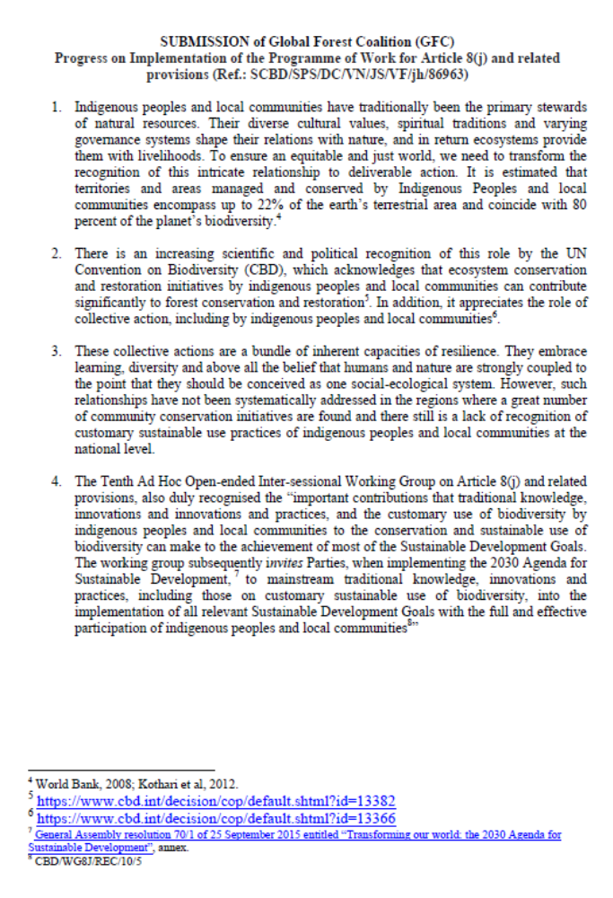

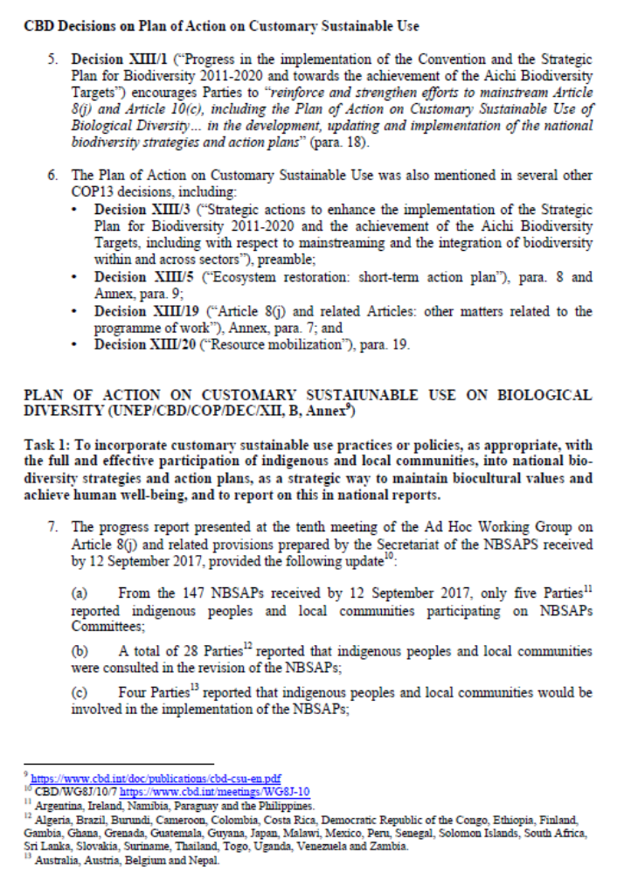

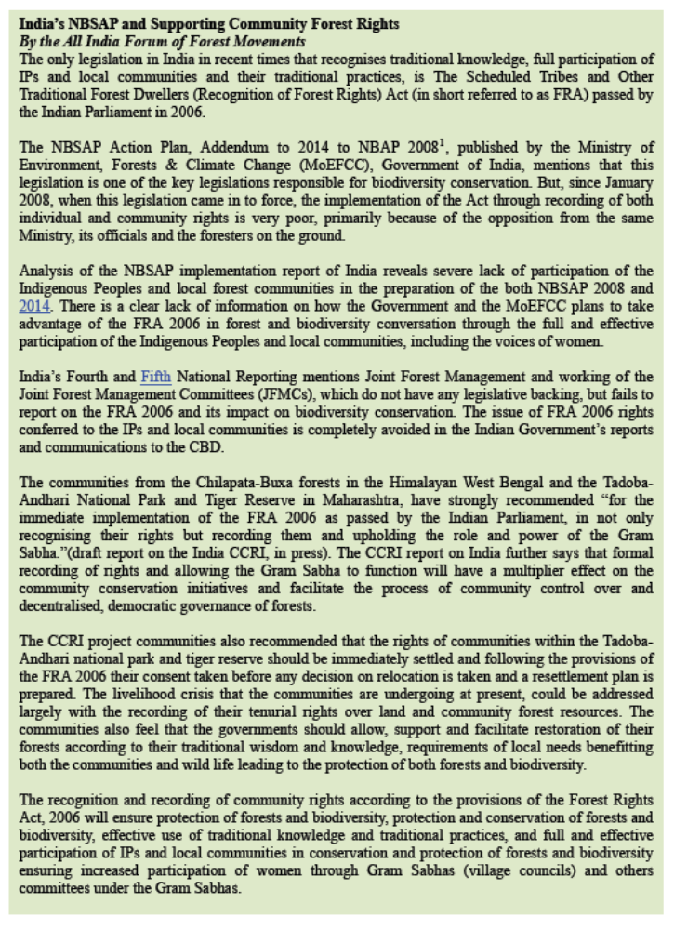
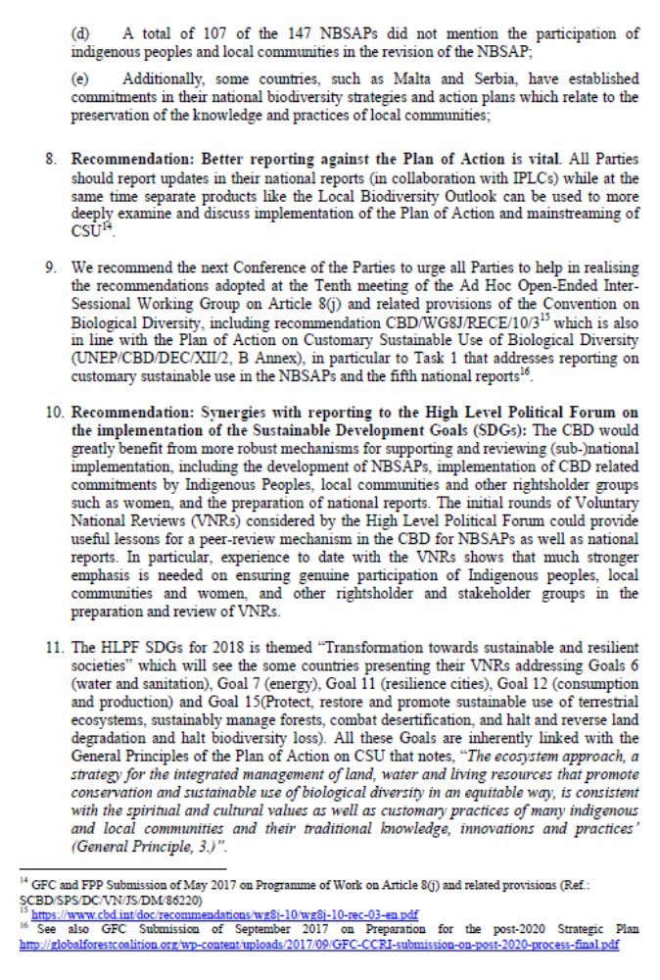

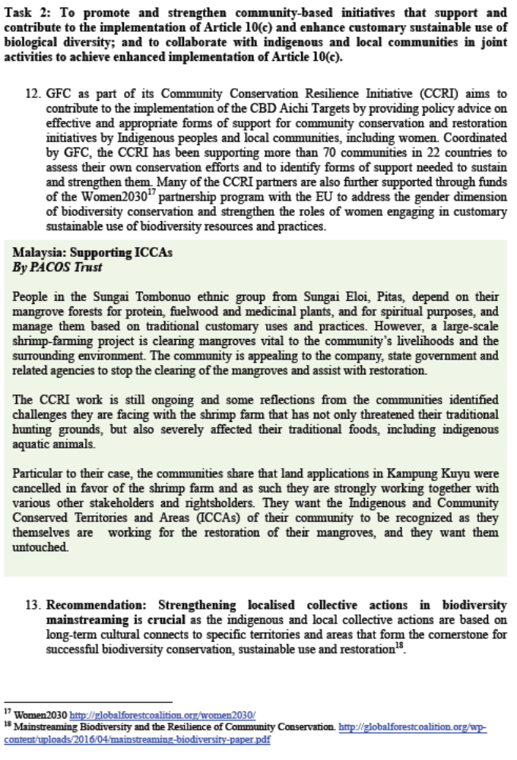

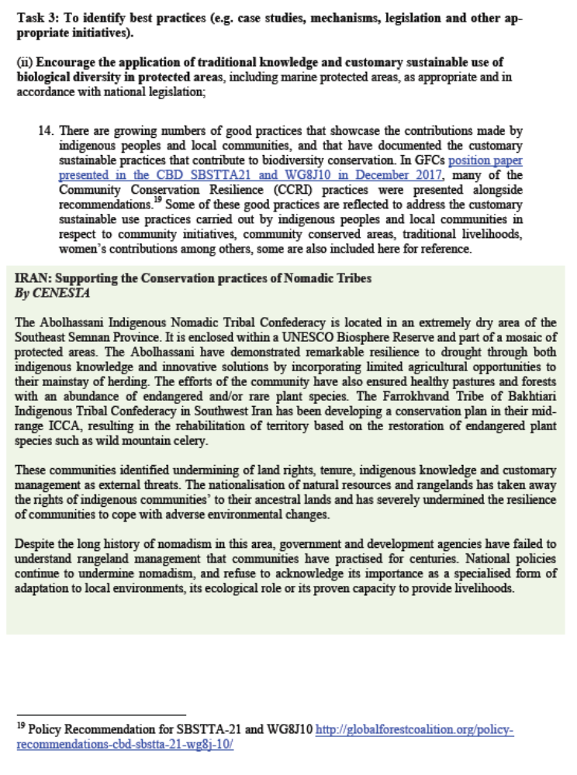

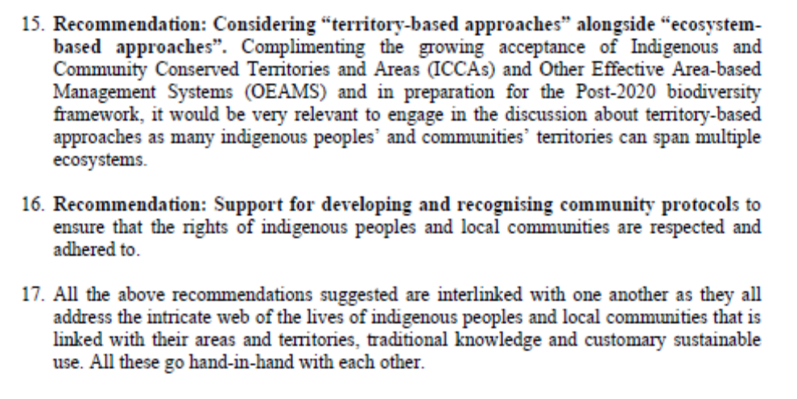

Global Support Initiative for Indigenous Peoples and Community-Conserved Territories and Areas (ICCA-GSI)

SUBMISSION

Progress on Implementation of the Programme of Work for Article 8(j) and related provisions: Request for contributions to the second meeting of the Subsidiary Body on Implementation (SBI) of the Convention on Biological Diversity
Introduction
The UNDP-implemented GEF Small Grants Programme (SGP), in partnership with the Secretariat of Convention on Biological Diversity (CBD), the United Nations Environment Programme World Conservation Monitoring Centre (UNEP WCMC), the International Union for the Conservation of Nature’s Global Programme on Protected Areas (IUCN GPAP), and the ICCA Consortium, through funding support of German Federal Ministry for the Environment, Nature Conservation, Building and Nuclear Safety (BMUB), launched the Global Support Initiative for Indigenous Peoples and Community-Conserved Territories and Areas (ICCA-GSI) at the CBD COP12 in South Korea in 2014.
The initiative supports biodiversity conservation, sustainable livelihoods and resilience to climate change effects of territories and areas conserved by indigenous peoples and local communities, and contributes to achieving Aichi Biodiversity Targets: Target 11, increasing the coverage of protected and conserved areas; Target 14, safeguarding ecosystems that provide essential services; and Target 18, respecting and protecting traditional knowledge.
The ICCA-GSI is implemented in 26 participating countries: Argentina, Belize, Benin, Brazil, Colombia, Ecuador, Georgia, Guatemala, Indonesia, Iran, Jordan, Kenya, Kyrgyzstan, Madagascar, Malaysia, Maldives, Morocco, Namibia, Paraguay, Peru, Philippines, Senegal, Suriname, Tanzania, Viet Nam and Zambia.
Contribution/progress towards CBD Aichi Biodiversity Target 18
- The initiative provides financial grant-based support to territories and areas conserved by indigenous peoples and local communities contributing directly to Aichi Biodiversity Target 18, as traditional knowledge and customary sustainable use are essential components of ICCAs. ICCAs are the living embodiment of Article (8) j, and play a significant role in the passing on of inter-generational environmental knowledge, innovations and practices.
- Through the UNDP-implemented GEF-Small Grants Programme modality, a total of at least 200 emblematic projects on ICCAs are in the process being supported between 2014-2019 in the participating ICCA-GSI countries. Indigenous Peoples and Local Communities (IPLCs) will be the key beneficiaries of the projects.
- To date, catalytic ICCA grant projects have been approved in twenty countries, and 32 emblematic ICCA projects are under implementation. The project sites cover 68 indigenous peoples, ethnic groups/minorities, speaking about 27 linguistic groups, and reports indicate the application and use of over 25 traditional knowledge and customary practices for the conservation and sustainable use of natural and cultural resources.
- To enhance appropriate support and policy recognition of ICCAs at the national, regional and international levels, in 2017 the initiative launched a partnership with the NGO Natural Justice to review the legal frameworks and policies related to ICCAs in 19 target countries.
Capacity and knowledge building
- Together with the Global ICCA Consortium, the initiative has organized a total of eight regional capacity building and knowledge sharing workshops on ICCAs – participated by over 350 representatives of IPLCs, NGOs, CSOs and government agencies:
- ICCAs Knowledge Sharing & Capacity-Building Event for Southern Cone of Latin America (Asunción, Paraguay, 21-25 August 2017).
- ICCAs Knowledge Sharing & Capacity-Building Event for West & Central Asia (Lake Ysyk-Köl, Kyrgyzstan, 11-16 June 2017).
- ICCAs Knowledge Sharing & Capacity-building Event for West Africa (Saint Louis, Senegal, 16-21 October 2016).
- Regional Capacity Building Workshop on the Management of ICCAs and Development Models (Santa Cruz, Bolivia, 16-21 October 2016).
- ICCAs Knowledge Sharing & Capacity-building Event for Mesoamerica (Petén, Guatemala, 3-8 April, 2016).
- ICCAs Knowledge Sharing and Capacity-building Event for East and Southern Africa (Caprivi, Namibia, 14-19 February 2016).
- ICCAs Knowledge Sharing & Capacity-building Event for Asia (Lombok, Indonesia, 17-22 August 2015).
- ICCAs Knowledge Sharing & Capacity-building Event for South America (Cayambé, Ecuador, 14 -18 April 2015).

Swedish Association for Transhumance and Pastoralism
SUBMISSION

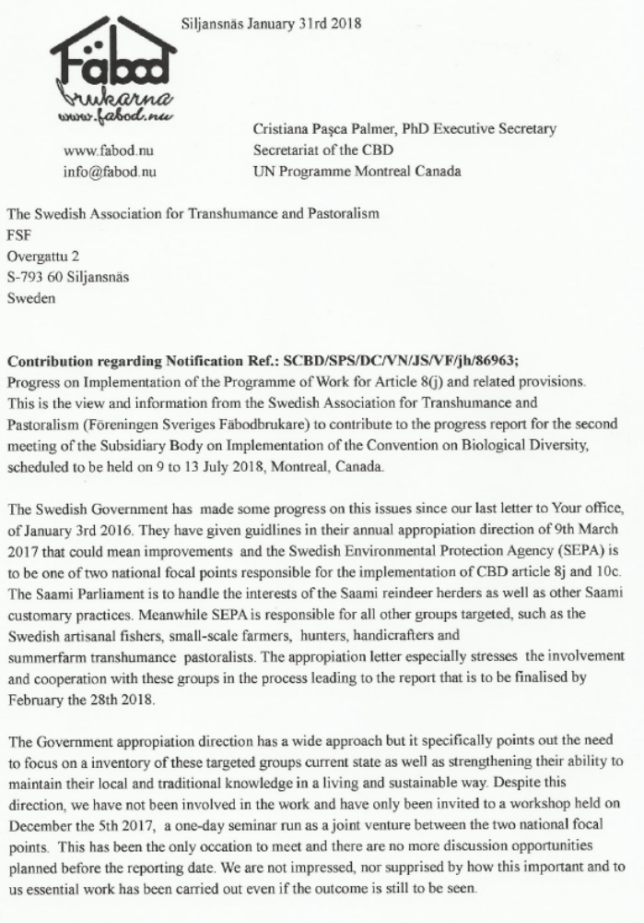

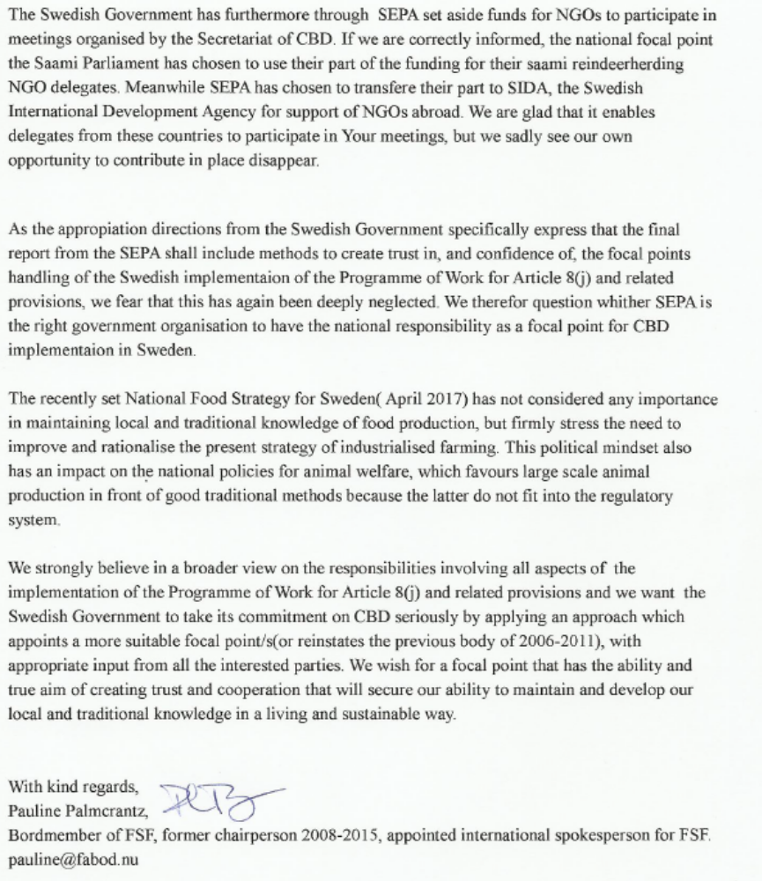

Family Farmers' Association
SUBMISSION

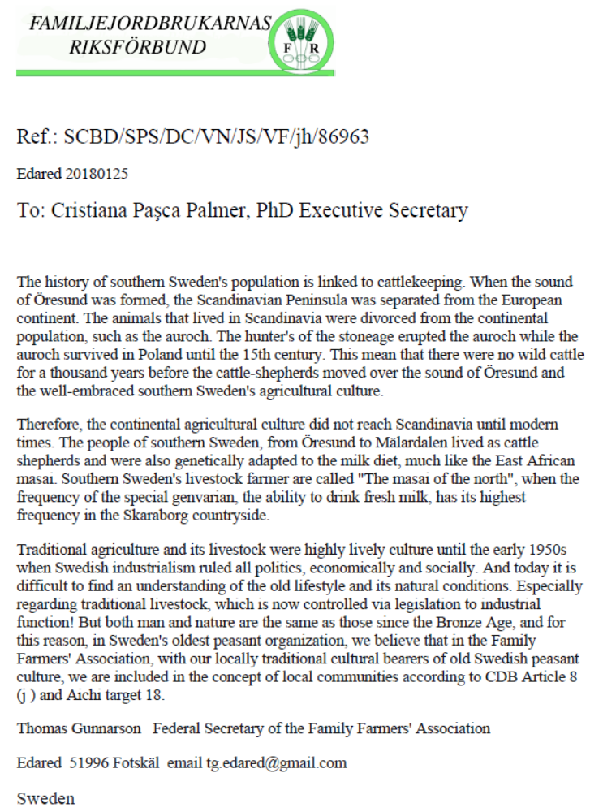

Forest People Programme
SUBMISSION
Ref.: SCBD/SPS/DC/VN/JS/VF/86963 PROGRESS REPORT ON TARGET 18
OF THE STRATEGIC PLAN ON BIODIVERSITY (2011-2020)

Introduction

At COP13, the Forest Peoples Programme (FPP), in collaboration with the International Indigenous Forum on Biodiversity (IIFB) and the Secretariat of the CBD (SCBD) launched Local Biodiversity Outlooks (LBO): Indigenous Peoples’ and Local Communities’ Contributions to the Implementation of the Strategic Plan for Biodiversity 2011-2020 - as a complementary report to the fourth edition of the Global Biodiversity Outlook (GBO4). The publication gathered stories from indigenous peoples and local communities (IPLCs) around the world about their visions, approaches and actions, highlighting how traditional knowledge is inextricably linked to conservation, sustainable use and multiple benefits arising from biodiversity and the challenges they are facing in their lives and work.

The entire publication provides an overview of progress being made under Aichi Biodiversity Target 18 as an enabling and cross-cutting theme underpinning the Strategic Plan for Biodiversity, and illustrating why and how traditional knowledge, customary sustainable use and collective actions of IPLCs are essential and critical to advancing the objectives of the CBD.

This submission summarises the key findings and lessons learned from the case studies and research featured in LBO, which have been prioritised for actions by IPLCs in their communities, countries, regions and globally. It also includes potential actions which can advance further progress in the implementation of Target 18 and the whole Strategic Plan for Biodiversity (2011-2020) and perspectives relevant for the post- 2020 period, towards the 2050 vision of living in harmony with nature.

Key Findings and Lessons Learned

- Collective actions of indigenous peoples and local communities (IPLCs) are advancing the Strategic Plan for Biodiversity and all 20 Aichi Biodiversity Targets
- IPLCs’ lands hold much of the world’s biodiversity; supporting their actions can be one of the most effective ways to secure biodiversity conservation and sustainable use.
- Biological and cultural diversity together increase resilience to social, environmental and climate changes.
- Policy commitments on traditional knowledge and customary sustainable use must be translated into programmes and projects in partnerships with IPLCs.
- Recognising customary land tenure and traditional occupations, and protecting human rights secure social wellbeing and ecosystem and climate benefits. Measures are needed to counter the rise in assassinations of environmental and human rights defenders.
- Community-based mapping and monitoring complement wider data and reporting systems and promote accountability for social, biodiversity, development and climate commitments.

Key potential actions related to IPLCs that could accelerate over-all progress on implementation of the Strategic Plan for Biodiversity, if more widely applied:
- Recognise that biological and cultural diversity are inextricably linked, in line with the Conceptual framework for the Intergovernmental Science Policy Platform on Biodiversity and Ecosystem Services (IPBES-2/4), and target them together in an integrated approach to conservation and sustainable use.
- Strengthen mechanisms for the participation of IPLCs in global and national policy processes and in national and local implementation.
- Acknowledge the contributions of IPLCs’ collective actions in the implementation of the Strategic Plan, including through their inclusion in NBSAP processes and national reports.
- Mainstream traditional knowledge and customary systems of resource use throughout the Strategic Plan and acknowledge their role in offering innovative approaches to current challenges related to biodiversity loss and climate change and sustainable development.
- Uphold the human rights of IPLCs in line with international law. All human rights violations should be publicly denounced by governments and justice pursued for the victims.
- Adjudicate legal recognition of lands, territories and resources of IPLCs.
- Increase support to IPLC initiatives and ensure that it is managed in a culturally appropriate manner and is fully accessible to them.
- Mitigate the harmful impacts of biodiversity funding on IPLCs and their lands and territories, by applying social safeguards and free, prior and informed consent (FPIC).

Preparations for Second Edition of Local Biodiversity Outlooks (LBO2), including online edition

When launched at COP13 in Cancun, Mexico, the LBO received a warm welcome and it has since become an important resource, including as an input on Indigenous and Local Knowledge to the on-going IPBES Global Assessment on Biodiversity and Ecosystem Services as integral to the wholeness of the report. LBO has inspired members of the IIFB to further document their collective actions, traditional knowledge and customary sustainable use practices to enrich already existing information and have committed themselves to preparing a second edition of the publication by 2020, including an online edition.

Data and information generated from community-based monitoring can contribute significantly to national monitoring and reporting efforts under the CBD and other relevant global policy processes such as SDGs and UNFCCC by complementing data from satellite images as well as global and national statistics, and verifying and enriching such data with realities on the ground. As part of potential synergies, the Indigenous Peoples Major Group monitoring the Sustainable Development Goals (SDGs) will be publishing regional reports and a global report on the state of their lands, territories and resources for submission to the High Level Political Forum in 2018, when Target 15 and other related targets on Biodiversity will be among the SDGs to be reviewed. This work, for example, can be highly relevant to the indicator on ‘Trends in land use change and land tenure in the territories of IPLC’ under Target 18. A related indicator was adopted under SDG1 Target 1.4.2: “Proportion of total adult population with secure tenure rights to land, with legally recognized documentation and who perceive their rights to land as secure, by sex and by type of tenure”.

LBO case studies and types of collective actions by IPLCs contributing to the implementation of Target 18 of the Strategic Plan for Biodiversity

Local Biodiversity Outlooks provides a snapshot of the many on-the-ground initiatives being led by IPLCs that contribute to the successful implementation of the Strategic Plan for Biodiversity 2011-2020 as well as other related global agreements such as the Sustainable Development Goals (SDGs) and the Paris Agreement on climate change.

Below are some of the priority collective actions undertaken by IPLCs from their own perspectives, as published in LBO. Full details and reference for these case studies can be found in the publication: www.localbiodiversityoutlooks.net

Strategic Goal A
Address the underlying causes of biodiversity loss by mainstreaming biodiversity across government and society

Target 1 – Awareness of Biodiversity Increased
Indigenous Women’s Biodiversity Network (IWBN/ from Latin America and Caribbean (RMIB-LAC) focuses on engaging indigenous women because women are central figures in the protection and transmission of traditional knowledge and practices and mostly the women put spirituality into practice, by celebrating sacred rites and ceremonies. Since its inception, RMIB-LAC has strengthened the capacities of hundreds of indigenous peoples and government representatives, mainly in the Latin American region.
Target 2 – Biodiversity Values Integrated

IPBES adopts Approach Paper on Working with Indigenous and Local Knowledge, including Participatory Mechanism
IPBES5 adopted its approach paper on the working with indigenous and local knowledge (ILK) throughout its work programme, including the establishment of a participatory mechanism for IPLCs. https://www.ipbes.net/system/tdf/decision_ipbes_5_1_en.pdf?file=1&type=node&id=16016
Dialogues by the IPBES Global Assessment Team with IPLCs took place during the UN Permanent Forum on Indigenous issuesI (April 2017); on Conservation and Human Rights in Kenya (November 2017) and with IPLCs at the CBD (December 2017). The UNPFII adopted the following recommendation following its dialogue in April:
101. The Permanent Forum welcomes the recognition and inclusion of indigenous peoples’ knowledge in the work of the Intergovernmental Science-Policy Platform on Biodiversity and Ecosystem Services to assess the state of biodiversity and ecosystem services. The Forum supports the Platform’s approach to recognize and work with indigenous knowledge throughout its work programme, for example, recognizing the contribution of indigenous knowledge in its global assessment on the conservation and sustainable use of biodiversity and ecosystems. The Forum invites the Platform to continue to inform the Forum about the progress of its work, including at its seventeenth session.
Indigenous peoples and local communities engage IPBES plenaries through a small caucus – the International Indigenous Forum on Biodiversity and Ecosystem Services (IIFBES) and contributions to its work programme is undertaken through the network of Centres of Distinction on Indigenous and Local Knowledge. IPLCs also participated in the IPBES expert workshops on Capacity-Building on Scenarios and Modelling and on Relational Values of Biodiversity.
Target 3 Incentives Reformed
IPLCs making good use of REDD+ in Vietnam
The aim of the project by Centre for Research and Development in the Upland Areas (CERDA) and Tebtebba was to provide legal standing for IPLCs in REDD+ and to integrate the principles of carbon sequestration and reductions in deforestation in a way that respects human rights, traditional knowledge, traditional monitoring systems, collective decision-making, and local social and environmental attitudes. Through the project, communities established cooperatives, which provided them with legal standing to use and manage forests that had previously been unallocated and consequently affected by illegal logging.
Fire Management in Northern Territory, Australia: burning the bush for people and Country The Balngarra Clan uses many types of fire for hunting and gathering, cooking, keeping plants and animals healthy, and clearing paths for walking and is important for ceremonies. We never leave fuel load to build up because we know that the next season coming will be warlirr (hot weather) and more fuel of dry grass, leaves and branches will build up on the ground and we get unmanaged wildfires.
Our fire is like a treasure. When we do traditional re management we always get rewarded; our Country gives us back animals, bush tucker, and we can collect spears from the jungle. Our Old People looked after it the proper way. Burning at the right time is not dangerous.
Today the clan estates in the Arafura Swamp region in Arnhem Land are making some good money from fire work and Traditional Owners are taking the lead in looking after their Country. Not only do carbon projects help us to stop global warming, if they include Traditional Owners properly, they can help us look after our health, our language, our ceremony, the biodiversity that lives with us on Country, and provide good jobs for our people.
Target 4 – Sustainable Production and Consumption

Children of the Water: Plan de Vida (Life Plan) of the Misak People, Colombia

The Misak, are located in the South-west of the Republic of Colombia, and have a population of approximately 25,000 inhabitants, with ancestral and autonomous authorities managing and regulating the territory. We created the “Plan de Vida” (Plan of Life), which is a political strategy to ensure the existence of community life and spirituality linked to Mother Nature and countervailing the country’s own laws and regulations. The “Plan de Vida” is Mother Earth’s path to a comprehensive life with the mission of preserving moors, water resources and wetlands, all of which are alive and enjoy their own natural rights with no economic attributions. We, the Misak People, protect life in our territory. We safeguard the moors, which are sacred places, and plant trees to safeguard water sources, manage watersheds and riverbanks and avoid their contamination.

Target 5 - Habitat loss halved or reduced

Kapuas Hulu, West Kalimantan, Indonesia: indigenous Dayak try to save forest, river and lake habitats under threat from palm oil expansion
Protecting forests and food resources from degradation due to land use change is an important issue in Kapuas
Hulu district, West Kalimantan. Although it is home to two big national parks (Danau Sentarum and Betung Kerihun National Parks), at least five oil palm plantation companies are active in the area, including Golden Agri Resources’ (GAR). Due to oil palm expansion, the area has lost several significant ecosystems such as forest, river or lake ecosystems. Several of the affected communities undertook participatory mapping exercises and action research to develop community land use plans. This allowed them to identify how much land each family will need to sustain their ways of life, and to take an informed decision on whether to lease or sell their land for oil palm development. Several villages rejected the proposed palm oil expansion plans and the lands of these communities were excised from the concession area. Because of this, as much as 90% of the High Carbon Stocks forests identified in GAR’s provisional concession ended up outside the company’s permit and jurisdiction. The communities emphasised that it has been they who have maintained these forests up to now and who value them and can look after them in the future. Nevertheless, their customary rights to these lands are still not recognised by district and national governments.
Strategic Goal B
Reduce the direct pressures on biodiversity and promote sustainable use

Target 6 – Sustainable Management of aquatic living resources

Ngati Hine pilot program for the monitoring, recovery, and protection of eels

Ngati Hine is a fishing nation in Aotearoa/New Zealand which cultivates a day-to-day relationship with eels. We maintain a high level of traditional knowledge and customary use, including on how to transfer and hold eels in boxes for up to 12 months. There is much concern over elvers (baby eels, tangariki in Maori) due to the man-made and natural obstructions within our catchments. Over the past ten years, Ngati Hine, alongside other customary and commercial fishers, have expressed concerns over declining eel populations. A population survey report confirmed that long fin female numbers are low in the upper catchments; there are several eel passage obstructions; significant habitats are degraded; there are lakes with the potential for stocking where eels can mature within four years, and there is potential to establish a nationally significant reserve area on the lower Taumarere River. A pilot called “Kete Tangariki” was initiated which brought together customary and commercial fishers from around the country who built stronger relationships with each other through improved respect and understanding. There is a strong desire to continue this journey of assessing the on-going health and management of eels, including action on the following findings: 1)The ideal eel habitat and methods of improvement, such as riparian planting (a traditional method of water management). Underground wetlands were identified as important unique habitats which Ngati Hine must maintain, 2) Impacts of farming and pine forestry were identified as having harmful effects on elvers and eel habitats.

Target 7 – Sustainable Agriculture, aquaculture and Forestry

The traditional land use system of the Lua (La-weu) peoples in northern Thailand
The traditional land use system of the Lua (La-weu) peoples in northern Thailand includes different categories of conservation forests whose management and use is guided by various rules and agreements. They range from sacred forests, which can only be used for performing rituals, to forests where no trees are cut, and the only forms of harvest are gathering of timber and food. The Lua also practise rotational farming or shifting cultivation in
areas which are unsuitable for rice paddy farming; each area is used for one year according to what is agreed in community meetings. Land is cleared and dried for two months and then burned, but before burning, fire-break lines are cut to prevent spreading. When cutting the trees, the community members leave the stumps at a height of 60-100 cm and, after harvesting, trees sprout again from these stumps, allowing the forest to regenerate quickly. Land is left fallow for at least nine years. As a local leader explained: ”If you farm like this, the soil will remain healthy and the rice is good”.
Traditional fire management in Spain
In most areas of Spain, traditional fire management was closely related with communal grazing of cows, horses, sheep, goats, and pigs (often several of these in rotation on the same land during different seasons). As a result, a number of local breeds developed over the centuries that were well adapted to the diverse Iberian Mediterranean forest ecosystems but more recently, traditional communal and family flocks and transhumance have diminished, resulting in a sharp decrease of forest grazing and the loss of several traditional breeds. Fires are a persistent yearly threat in southern Europe and traditional grazing has proved to be one of the most effective and economic prevention strategies. Local groups from Spain are lobbying for animal grazing to be supported as a fire prevention method. There have been positive experiences on the ground over several years in several Spanish regions including Castilla y León, Catalonia and Andalucia.
Target 8 – Pollution Reduced
Linking community-based monitoring and reporting of oil pollution to environmental enforcement: FECONACO’s Territorial Monitoring Programme
Oil exploitation in the Corrientes river basin in northern Peru was started by Oxy [Occidental Petroleum Corporation] and Petroperu [Petróleos del Perú S.A.] more than forty years ago, in the territory of the Achuar and Urarina indigenous peoples, without their consent. The resulting pollution has affected the health of native communities, animals and fisheries. The Territorial Monitoring Programme documents environmental incidents and reports the companies who are responsible to the State. There are currently 19 environmental monitors, who are elected by the communities. A big challenge to the programme has been the lack of resources for training environmental monitors. Indigenous monitors identify contaminated sites (e.g. lagoons, ravines) and write down the GPS coordinates. With this information a report is prepared and submitted to the OEFA [Peruvian government’s Agency for Environmental Assessment and Enforcement]. OEFA sends investigators, who are guided to the contaminated areas by the environmental monitors in order to take samples for laboratory analysis.
Future plans are for indigenous environmental monitors to collect soil and water samples directly, and for the programme to create its own of office with internet access so that it is easier to report contamination issues. Indigenous environmental monitoring has been essential in generating evidence and highlighting our demands, which are as follows: 1) Safe water for communities; 2) Implementation of best practices to prevent environmental pollution; 3) Restoration of contaminated sites: the State has committed to do this but so far there has been no restoration; 4) Compensation payments to FECONACO for all damages and for use of the land.
Target 9 – Invasive Alien Species prevented and controlled
Control of invasive pond apple infestations by indigenous rangers in a World Heritage Area, North-east Queensland, Australia
None of us really saw the pond apple work as a hard thing to do. It was enjoyable, really, camping out on our Bubu and getting rid of this weed. We’re excited to get rid of pond apple from our Bubu”.
-Jabalbina Ranger Team Leader Bradley Creek
The Pond Apple (Annona glabra) is an invasive plant that is listed as a Weed of National Significance in Australia. Originating in America and West Africa, it was introduced to Australia in about 1912. It behaves like a mangrove, thriving in brackish and fresh water, and produces dense growth which crowds out native vegetation and transforms coastal wetlands, replacing native mangrove forest, paper bark tree swamp and nationally-endangered coastal littoral forest species.
The traditional owners of the Eastern Kuku Yalanji (EKY) Indigenous Protected Area (IPA) in Queensland manage more than 20,000 ha of Bubu (Land/Country), either solely or in collaboration with local or national government. Invasive species represent a particular challenge to the implementation of their management plan. Jabalbina rangers, Traditional Owners and indigenous students have been trained to identify/detect and control pond apple, including hand-pulling very small seedlings and using basal barking for larger trees, which involves spraying a small amount of herbicide directly onto the bark at the base of the tree. Many of the smaller infestations along rivers and creeks are now under control, but there is still the major challenge of eradicating pond apple from low-lying areas to which access is restricted. Jabalbina Rangers have conducted follow up monitoring and control trips during 2016 and will continue into 2017 and possibly beyond, with the hope of removing pond apple from EKY Bubu (Land/Country) altogether.
An invader in our waters: actions of Guna People (Panama) in relation to the lion fish
The lion fish is a priority invasive alien species that was first recorded on the East Coast of the United States in 1992, but since then it has spread down the coast to Meso-America. Although lion fish were first recorded in the Guna Yala region, Panama, in 2009, it wasn’t until early 2010 that the communities became aware of the danger posed by the species, when several local fishermen and divers and three young children were stung by the fish and had to be transferred from Guna Yala to Panama City because of a lack of local medication and knowledge about how to mitigate the pain and injuries.
The Guna initiated a project to investigate the possible effects of this fish on the natural dynamics of communities and on their culture. One of the first objectives was to develop a participatory map of places where the fish had been seen. In addition, interviews were held with community members, lobstermen and fishermen and a review of the literature took place to gather knowledge and information about the lion fish.

Target 10 – Ecosystems vulnerable to climate change

Customary rules and strategies to conserve and sustainably manage vulnerable ecosystems
The Pagu and Gua communities in Indonesia practise Sasi (customary aquatic resource management) to protect and maintain mangroves through zoning and implementation of “no-access zones” based on traditional knowledge. They also use marine biodiversity and traditional resource-harvesting inventories to avoid over-exploitation and to monitor overharvesting by fishing companies and pollution from mining. Similar traditional water resource management systems are practised by other indigenous communities. These include Tagal by indigenous Kadazan and Dusun communities in also Sabah, Malaysia; Lue Tee by the Karen in northern Thailand, and Achaluwa by the Lisu communities, also in northern Thailand.
Traditional cultivation practices can serve as natural barriers and shields against climate change-induced natural disasters. For example, Dusun communities, indigenous to Sabah, Malaysia, use mixed planting of cassava and bamboo species to stabilise areas that are prone to landslide, and systematic planting of banana trees as natural fire breaks to reduce risks from droughts. Similarly, Gura communities in Indonesia increase the resilience of coastal areas by means of systematic mangrove cultivation, and through restoration work, building drainage systems and Talud wave breakers, based upon their traditional knowledge.
Strategic Goal C
Improve the status of biodiversity by safeguarding ecosystems, species and genetic diversity

Target 11 - Protected Areas

Indigenous Peoples’and Community Conserved Territories and Areas (ICCAs) as effective area-based conservation

IPLCs are contributing substantially to increased geographic coverage, diversity and connectedness of protected or conserved areas through the protection and maintenance of their lands and territories. As part of the process to recognise this contribution, during the past decade the concept of ICCAs has been integrated into international conservation policy, both by the International Union for the Conservation of Nature (IUCN) and also within CBD processes. This offers a powerful mechanism by which IPLCs' contributions to Target 11 can be recognised. ICCAs are estimated to cover as much land as government-designated protected areas, or about 12 per cent of terrestrial surface. As an example:
Kawanana in Casamance (Senegal): Kawanana means “Our patrimony, for us all to conserve”. The indigenous Djola villagers have successfully conserved 9,665 hectares of coastal and marine resources by returning to a traditional system of governance and management of local marine resources. This has prevented unsustainable exploitation by external fishermen, and has improved habitat conditions. As a result, since this ICCA was put in place, fish species that had disappeared locally have returned, fish catches have more than doubled, and there has been a marked improvement in the communities’ food security.
Ways towards rights-based conservation: the Ogiek’s experience with protected areas in Mount Elgon, Kenya
The population of the Ogiek of Mount Elgon is about 18,000 and about 3,000 Ogiek still living on their ancestral lands in Chepkitale on Mount Elgon, which supports a rich variety of vegetation ranging from montane forest to high open moorland. As hunter gatherers indigenous to this area, rights to our lands are recognised by Article 63(2)(d)(ii) of the Kenyan Constitution. But the Government has not put this into practice, and this is a bone of contention for all forest communities in Kenya, not just for the Ogiek.
The Ogiek communities have faced a series of evictions from their territories, starting in 1930 when the lower lands were taken by British colonialists for farming, thus restricting them to the higher mountain forest areas. The forests were then gazetted as protected areas and a tiny part up on the moorlands was set aside as a native reserve. The remaining community lands in the native reserve were gazetted as the Chepkitale Game Reserve, following conversion of other parts as Mount Elgon National Park in 1968. Every community member has been a victim of evictions and having been evicted from all these areas except Chepkitale, where the Ogiek have kept returning after every eviction.
In 2011, IUCN agreed to pilot the Whakatane Mechanism, a rights-based assessment of protected areas addressing past injustices inflicted through the creation of protected areas. One of the pilot assessments took place at Mount Elgon focused on the Ogiek land that was turned into the Chepkitale Game Reserve in 2000. The assessment took place in Nairobi and involved the Ogiek communities, Kenya Forestry Service (KFS), Kenya Wildlife Service (KWS), the Ministry of Environment, the IUCN country of office and the local government. The Whakatane Mechanism facilitated amicable discussions amongst the different actors and it became clear that the different interests could indeed be reconciled. It became clear to all stakeholders that the communities were not interested in destroying the forest; if they were, they would already have done so long ago. One outcome of the assessment was the recommendation that the land should revert back to the Ogiek community. The County Council declared in a resolution that they would not oppose this. From 2012 until June 2016 there were amicable discussions to achieve an out-of-court settlement but this was disrupted in 2016 by the Kenya Forestry Service again burning Ogiek houses and resuming evictions. For some, it very hard to let go of the colonial approach and embrace the win-win potential of the new conservation paradigm.
Target 12 - Reducing Risk of Extinction

Traditional knowledge and customary sustainable practices to conserve the endangered red panda in Ilam, Nepal
The indigenous peoples of Ilam, East Nepal, include the Kirant (encompassing the Rai and Limbu peoples), Lepcha, Tamang, Sherpa, Sunuwar, Gurung, Magar and Thangmi. East Nepal is the historical domain of Kirant, whose kings ruled for over 1,000 years, using customary practices. They are making important contributions towards conserving the endangered red panda (Ailurus fulgens) because religion and customary systems protected them even before these were known to be endangered.. Under the Nepal National Parks and Wildlife Conservation Act (1973), the red panda was recognised as a protected priority species.
Indigenous peoples know that red pandas in the wild rely mostly on bamboo for food (90%), followed by fruits (3%), insects (2%), crops (1%) and other sources (3%). Communities have observed that the existing bamboo forests in the area are experiencing poor growth, damaged by wildfire, drought and the disappearance of water sources in the boreal forest, disturbances such as over-collection of non-timber forest products, local infrastructure development and human encroachment. Consequently, the indigenous communities increased actions to protect the bamboo forest ecosystem inside the boreal forest through controlling wild fires and restoring water sources.
The Kipatiya Pratha is the customary system of the Kirant. It is a local authorised body which uses traditional governance practices for conservation and sustainable management of natural resources and for the protection of biodiversity and the habitats of red pandas. Kirant priests (Phedangba and Nuwagire), elders, women and traditional healers play important roles in collective decision-making to declare the forest patches that should be protected, ensuring that water sources and bamboo forests provide a good habitat for red pandas.
Torra Conservancy, Namibia

Community conservancies are a vital link towards re-establishing thriving wildlife numbers outside state protected areas in Namibia, and ensuring the safe passage of migrating animals throughout the year. The Equator Prize winner Torra Conservancy has successfully brought about an improvement in the conservation status of endangered species such as the black rhino and Hartmann’s mountain zebra. They did so through a wildlife guard system in which traditional elders conferred authority on Riemvasmaak community members to combat poaching and monitor endemic animals. At the same time a successful community-private sector partnership for ecotourism, quota-based hunting and live game sales created sustainable livelihood opportunities for local communities.

Target 13 – Safeguarding genetic diversity

The story of the Potato Park
The Potato Park is an Indigenous Biocultural Territory. We call it “Papa Ayllu” because it is modelled on the sacred, and we live together in harmonious and reciprocal co-existence. This model is key for maintaining the habitats and the evolutionary processes that have created the potato germplasm. The Ayllu model helps us to maintain potato genetic diversity along with other domesticated and wild species and the diverse habitats where they thrive. In turn this helps to maintain healthy wildlife and pollinators, and we have better decomposition of organic matter and soil fertility.
More than 2,000 different varieties are known to our peoples in Southern Peru alone. At the outset of the Potato Park initiative we collected 778 varieties from our own and surrounding communities; later we added 85 varieties through community to community exchanges and donations. The Park now has a total collection of 1,430 potato cultivars, 410 of which were incorporated through a Repatriation Agreement signed with the International Potato Center (CIP) in 2004. The Park harbours six of the nine existing cultivated potato species, two semi-cultivated species and six wild relatives. Our indigenous knowledge, particularly of the women, is responsible for the high number of varieties we have in the pool of species used in our fields and kitchens. Women ultimately make the decisions about what variety to maintain, incorporate or discard from the repertoire of varieties we keep in our households. The Potato Park is managed collectively by a decision-making body called the Association of Communities of the Potato Park. Government support, through the Peruvian Biodiversity and Biosafety Unit of the Environment Ministry, has been essential for both ex-situ and in-situ conservation at the Potato Park.
Indigenous Terra Madre (ITM 2015) held in Shillong, Meghalaya, North-east India was an event organised by the Indigenous Partnership for Agro-biodiversity and Food Sovereignty, Slow Food International and North East Slow Food and Agro-biodiversity Society (NESFAS). The event showcased indigenous traditional knowledge, evolving skills including culinary innovations, and sustainable practices that safeguard agro-biodiversity and contribute to resilient food systems. The event also facilitated engagement among food communities and participating scientists and policymakers. The gathering adopted “The Shillong Declaration” - a declaration with commitments and proposals for action - which has since been disseminated and communicated widely.

Strategic Goal D
Enhance the benefits to all from biodiversity and ecosystem services

Target 14 – Ecosystem Services

Wapichan people’s plan to secure and care for their lands, Guyana
The Wapichan people live in the South Rupununi District of Guyana. The “Wapichan wiizi” (territory) is home to many animals, reptiles, plants, insects, birds, fishes and other water creatures, many of which are globally rare or endangered. The Wapichan territory contains many important cultural heritage sites for the communities, where stone axes, arrow heads, beads, pottery and rock carvings and burial grounds are found. The Wapichan have compiled a plan for the sustainable community-based use and development of their ancestral territory, which covers about 2.8 million hectares for the benefit of present and future generations. They organised more than 80 community consultations, workshops and public meetings in order to draw up and agree their innovative territorial plan.
The plan describes the multiple services, values and meanings that the territory provides. For instance, respect for spirit beings and their homes is essential for the wellbeing of the communities and the health and abundance of the fishes and game. It sets out common principles, goals, and customary laws on the responsible use of the land, forest, mountain, grassland and wetland ecosystems. It includes more than one hundred inter-community agreements on collective actions for sustainable land use, customary sharing of resources, community development and livelihood initiatives. It also details hundreds of local wildlife sites for community protection, including proposals to establish an extensive 1.4 million hectare Wapichan Conserved Forest covering old-growth rainforest in the eastern part of the territory.
Securing the Wapichan territory by obtaining its legal recognition is a major goal for the Wapichan and a prerequisite for fully realising and implementing their plans. The existing land titles are fragmented and do not cover the full extent of the areas traditionally used and occupied by the Wapichan people. Further the Wapichan territory is facing serious external pressures from illegal mining, cattle rustling, logging and encroachment from commercial hunting. To address these, the Wapichan have developed a community-based system to detect and document such pressures as well as to monitor ecosystem health (for example water quality and land use change). The Wapichan have initiated active dialogue with relevant government departments, agencies and commissions to explain their plans for continued community-based care of their ancestral areas.
Use of eco-cultural maps and eco-cultural calendars in Kenya

Communities around the Kathita River in the Tharaka district of Kenya use eco-cultural maps and seasonal eco-cultural calendars, focusing on the practical and sacred role of the Kathita River in the lives of the communities living alongside it. Among the objectives of this initiative was to present local knowledge and experiences related to the governance of the river in the communities’ own terms, and to support initial dialogues between different knowledge systems. The participation process involved different clans who have different management responsibilities; the National Museum, which documented stories of the river; and lawyers and social scientists, who documented traditional ecological law relevant for the governance of the river. An important outcome has been the development of present and future maps of the river, which can be added to national data. The river may be gazetted as a sacred river in the future.

Target 15 – Ecosystem restoration and Resilience

Community-based vulnerability and resilience mapping and adaptation practices in the mangrove forests of the Sundarbans, Bangladesh
The communities around the Sundarbans are continuously struggling to sustain their livelihoods. Most of the community members are entirely dependent on the Sundarbans’ mangrove ecosystem but forest degradation (caused by overwhelming pressure on its resources), recurring cyclones, salinity intrusion, floods and other factors are contributing to increased vulnerability of the traditional resource users. With the support of the NGO Unnayan Onneshan, a local research team and the communities worked together to identify areas of vulnerability of traditional resource users and to map the current and potential threats. Elders and experienced honey collectors, fishermen, and collectors of golpata (Nypa palm fronds) collaborated to point out the areas that are most vulnerable to flooding and other threats. Resource collection areas were grouped into three zones: a green zone where resources are abundant, a blue zone where resources are decreasing, and a red zone where resources have decreased considerably. Factors were also identified relating to the drivers of resource degradation. The research data gathered were used to prepare vulnerability maps to indicate which areas need special conservation attention and which areas can be used for resource collection (and to what extent). These maps are used for advocacy with the forest departments, who often have a different view on the vulnerable areas and therefore implement inappropriate action. The same research initiative also investigated community-based adaptations and listed their main features, limitations and opportunities. The study documented 47 adaptation practices that respond to livelihood and water scarcity and structural scarcity. The practices enhanced resilience to tropical cyclones, storm surges and salinity intrusion. For example, communities affected by natural disasters and climate change in coastal areas in Khulna, Satkhira and Bagerhat districts have attempted to cultivate mangrove species in swampy lands with brackish water, which are suffering from increased salinity and have become unproductive for food crop production.
Community-based documentation of positive contributions of traditional rotational farming to carbon sequestration and ecosystem resilience, Thailand
The Indigenous Knowledge and Peoples network (IKAP), a regional network of indigenous communities throughout mainland montane South-east Asia, and the Inter Mountain Peoples’ Education and Culture in Thailand Association (IMPECT), a network of indigenous peoples in northern Thailand, have carried out detailed research during the past two decades in three areas in Chiang Mai province where rotational farming is practised.
Rotational farming is an agroforestry practice where a selected patch of land is cleared and the vegetation is dried and then carefully burned. The land is then cultivated and, after harvesting, left fallow for a long period (generally seven to ten years) to regenerate. This practice is based on deep cultural and spiritual relationships between the people and the environment and follows many customary rules and regulations. The research involved community monitoring of Karen farming areas in Ban Mae Lan Kham, and Hin Lad Nai. Using a stock-based approach to analyse above- ground carbon. The net carbon storage from fallow fields covering 236 hectares that were left to recover up to ten years accounted for 17,348 tonnes of carbon, while CO2 emissions from the burning of fields amounted to only 480 tonnes of carbon. Thus the overall effect of rotational farming was a reduction in carbon emissions.

The research also documented a large number of edible plant species that grow naturally or are planted in each successive year during the seven to ten year fallow period, all of which contribute significantly to food security and sustainable livelihoods. In addition, various wild animal species were attracted to the fallow plots for food. Overall the research concluded that rotational farming stores much more carbon than it emits and contributes to sustainable livelihoods, food security, the resilience of agroforestry systems and increased biodiversity.

Target 16 – Access to and sharing benefits from genetic resources

Rooibos tea and access and benefit-sharing for the Khoi-San, South Africa
Rooibos and Honeybush are two South African plants that are used as commercial commodities by big companies for pharmaceutical and cosmetic purposes, supplying a huge local and international rooibos tea industry. These have both been used historically by the Khoi-San peoples of South Africa: for livelihoods, for medicinal, food and health purposes, for skin care and in other ways. In spite of this, for more than 100 years now, the tea trade has continued without recognition of the Khoi-San’s indigenous knowledge and the rights that accompany it.
With the Nagoya Protocol coming into force, the rooibos industry now has a legal obligation to share benefits with the Khoi-San community as the associated traditional knowledge holders. The South African government conducted a study on the traditional knowledge associated with rooibos in South Africa, which confirmed that the original holders of knowledge on the use of rooibos were the Khoi and the San peoples. Rooibos and honeybush are examples of plants known to the Khoi-San long before European colonisation.
The National Khoi and San Council (NKC) first became aware of Nestlé’s intention to patent the results from their research on rooibos and honeybush through the work of Natural Justice (NJ). The NKC started to engage with our South African rooibos industry, with support from NJ and funding institutions such as OSISA to persuade them to recognise the indigenous knowledge of the Khoi-San peoples and pay benefits to these communities. The NKC and the San people, under the leadership of the South African San Council (SASC) and assisted by their legal representative worked towards the goal of bringing the rooibos industry to the negotiation table. Nestlé approached the Khoi and San during 2014 for a South African product they intended to develop using rooibos. A benefit-sharing agreement was subsequently signed between Nestlé and the NKC and the SASC.
It was a big relief that Nestlé was so willing to comply with their benefit-sharing obligations. Bio-patenting is a very difficult issue, dealing not with an isolated community, and with impacts so widespread as to include all the Khoi-San communities. For us, the concepts of access and benefit-sharing that arise from the utilisation of indigenous and traditional knowledge play a vital role in post-apartheid South Africa’s restitution processes. They entail the restitution of the injustices of the past.
Bio-cultural Protocols
The indigenous groups that created the Potato Park also worked through a benefit- sharing process related to their traditional knowledge and biologically diverse genetic resources and the creation of a bio-cultural community protocol. The full research process included three phases: 1. Identifying community norms and customary laws on benefit-sharing; 2. Consultation, discussion, revision and negotiation of the inter-community agreement; 3. Final consultation and validation of the inter-community agreement. The process focused on creating an equitable access and benefit-sharing model, with IPLCs’ rights and self-determination over their bio-cultural heritage as the foundation.

Strategic Goal E
Enhance implementation through participatory planning, knowledge management and capacity-building

Target 17 – Biodiversity Strategies and Action Plans

Positive Examples of processes for participation in NBSAPs
Source: questionnaire disseminated at SBSTTA-19, November 2015
“[Stakeholder groups invited to participate in meetings related to the NBSAP] included IPLCs, women, youth and persons living with disabilities. Further, each month the Environment Department convenes a Technical Advisory Meeting to get inputs on projects and programmes and local communities are represented on this body, so they can share and have input. Concerning national targets, these were set based on what is taking place in the local communities. The process increased awareness among local communities and also created synergies and networks among government agencies and local groups.”
-Local community leader, Antigua and Barbuda

“The NBSAP process created many moments for dialogue between stakeholders, including with indigenous peoples. The strategy used by the Ministry of Environment was to undertake regional dialogues in eight different regions of the country, and two dialogues at a national level. Participation was open to all the social sectors and indigenous peoples’ delegates were involved in the meetings. It is expected that once the strategy enters into force, it will be implemented with the direct participation of indigenous peoples, taking into account that indigenous peoples’ territories are reservoirs of vast and rich biodiversity.”
-Indigenous leader, Ecuador

“The NBSAP process, consisting of three regional and one national consultations, was inclusive in the sense that most if not all stakeholders were invited to participate and assistance given to those financially unable to make it to the consultation meeting places. However, the opportunities to speak and provide input were basic as ensuring full and effective participation remains dif cult due to different levels of understanding. Appropriate resources for capacity building are still needed”.
-Indigenous representative, Namibia

Target 18 – Traditional knowledge and Customary Sustainable Use

Promotion and revitalisation of culture, language and traditional practices

A revival of interest and enthusiasm for peoples’ cultural identity, particularly amongst indigenous youth is notable in many regions. Some examples:

- In Thailand the Karen and Hmong organise youth camps to pass on indigenous culture and knowledge related to the environment, and have set up community cultural centres to provide spaces for the elders to teach cultural practices to the youth.

- In Suriname, indigenous and Maroon organisations, with the help of support groups, designed a bilingual method for indigenous and tribal children (Dutch and Kari’na; Dutch and Lokodyan; and Dutch and Saamaka) and are raising awareness and initiating discussions about intercultural and bilingual education (IBE) among parents, teachers and school boards.

- In Mexico, the Comcaac (Seri people) of Sonora entered into a long-term collaboration with a multi- disciplinary research team on linguistic expressions and traditional ecological knowledge. This project has enabled learning encompassing both Western and indigenous perspectives on perceiving and cataloguing biodiversity. Cataloguing indigenous species and place names has led to the discovery of new species, as well as to a deeper understanding of species’ habitats and requirements.

- In the Republic of Sakha-Yakutia in the Russian Arctic region, indigenous nomadic schools provide education for indigenous children in their native language. Children learn about their culture, traditions and customs, and practise skills related to traditional Arctic resource governance and management. The schools are supported by regional laws and long-term programmes and funding. The schools are created in the locations of the reindeer herding brigades in adapted wooden rooms or winterised yurts (chums) so that the children do not have to leave their homes to go to school. This initiative aims to support the continuation and restoration of the traditional nomadic way of life, which is the primary means of collective survival in the extreme environments of the North.

- Recent long-term community-based cooperation and research in the Eurasian North points to profound links between maintaining traditional livelihoods, such as reindeer herding and fisheries, and the survival of traditional culture, mindset and languages. Impacts to habitats therefore have very direct in influences on these traditional societies, as both are key components of socio-ecological systems.

Community mapping to address land use change and security of land tenure

Participatory community mapping based on traditional knowledge and using both traditional
and modern mapping technologies has emerged as a useful and powerful tool during the past two decades. Hundreds of communities have started to use this tool and efforts are under way to establish collaborative networks at various levels.

Community maps can be used as part of community-based monitoring and information systems for a wide range of purposes, including:
• The identification of diverse forms of land use, and monitoring of changes in land and resource use;
• Tracking the extent of use or decline of traditional knowledge, indigenous languages and customary governance;
• Monitoring of biodiversity, ecosystem integrity and climate change impacts;
• Development of territorial management plans, including innovative zoning that contributes directly to conservation and sustainable use;
• As a tool for self-determined development and in advocacy for policy reforms.

One of the challenges being addressed in relation to monitoring of land-use change and secure land tenure is how better to manage complementarity and inter-operability between community-generated maps and larger scale maps produced by national or global agencies. Meanwhile, community participatory mapping is set to continue to evolve to serve community needs.

Target 19 – Sharing information and knowledge

Community-based monitoring and Information Systems
IPLCs around the world have been creatively combining traditional knowledge with new technologies for participatory mapping, monitoring and information systems in support of local governance and planning. These community-based monitoring and information systems (CBMIS) are also used to increase accountability of public and private bodies in complying with social, environmental and human rights standards. Innovative tool kits to transfer technology to the community level and
to allow communities to generate, handle and use information to manage their lands and resources are being developed. Using these tools, communities are better able to create their own community maps that serve as the basis for territorial management plans, environmental and social monitoring systems and the exploration of community-based sustainable livelihood options.
The Kalanguya experience of community-based monitoring and information systems in Tinoc, Ifugao, Philippines
From 2008 to 2010, ecosystems assessments were conducted in Tinoc, Ifugao, using CBD indicators on land use and land use change, land tenure, indigenous languages, traditional occupations and people’s well-being . Community research was carried out in five of the twelve barangays or administrative villages of Tinoc: Ahin, Wangwang, Tulludan, Tukucan, and Binablayan. This assessment employed cultural and GIS mapping, workshops, surveys and interviews, as well as secondary data and government rural health clinic records on frequency of childhood illnesses. The research project showed that traditional territorial management was vibrant up to the mid 1990s, but with the adoption of chemical-based commercial vegetable production, communities veered away significantly from traditional practices. A new category of land-use and associated technologies appeared in which the land is privately owned and managed outside the customary community rules. This has caused forest degradation and river siltation, drying up of natural springs, exploitation of farmers by the market system, and food insecurity among the effects.
The process of participatory action research enabled the Kalanguya people to:
• Revitalise their indigenous knowledge systems and practices for territorial management;
• Understand negative impacts arising from their adoption of chemical-based, commercial vegetable farming;
• Adopt a Community Land Use Plan addressing the problems that were identified.

Target 20 – Mobilising resources from all sources

Collective actions of IPLCs

CBD Decision XII/3 on resource mobilisation recognises the role of collective actions by IPLCs and the contributions of customary sustainable governance and management to biodiversity conservation and to the utilisation and maintenance of biodiversity. Many examples of such collective actions are included in the various chapters of this report. However, how best to assess and evaluate the contributions of these measures, in ways that are recognised and understood by a diversity of actors, is not yet clear. IPLCs have stressed that in some cases the benefits of collective action can be reported in monetary terms, but in most cases they need to be reported as non-monetary contributions. Further work needs to be carried out, together with IPLCs, on a list of non-monetary and culturally relevant indicators, taking into consideration the problems with putting economic valuations on traditional knowledge. It was also recommended that, rather than aggregating data on the contributions of collective actions under Target
20 as part of resource mobilisation, it should be described and assessed in relation to all the targets in the Strategic Plan - something that has been done in this report.

Mitigating risks and harmful impacts of biodiversity funding on IPLCs and their territories
“IPLCs are aware of the risks, challenges and impacts that the biodiversity financial mechanisms bring. Therefore for us the social safeguards are important to protect the Indigenous Peoples life and the Mother Earth.” - COP12 IIFB Statement on Resource Mobilization & Financial Mechanism

The International Indigenous Forum on Biodiversity (IIFB) has called for caution regarding the potential harmful impacts of biodiversity funding on IPLCs and their lands and territories. They have pointed out the risks of public-private partnerships related to biodiversity in areas inhabited by indigenous peoples and the importance of free, prior and informed consent (FPIC) and social safeguards to protect indigenous peoples and the environment.

__________

* CBD/SBI/2/1
https://www.gob.mx/cdi/articulos/convocatoria-2018-para-las-acciones-de-fortalecimiento-para-el-ejercicio-de-derechos?idiom=es
En el año 2016 la Conservación del Maíz Criollo pasa a ser un componente del Programa de Recuperación y Repoblación de Especies en Riesgo (PROCER).

